
INGENIERIA DE SOFTWARE
PROYECTO DE SISTEMA DE VINICOLA

24 de abril de 2024
vinesa

UNIVERSIDAD ABIERTA INTERAMERICANA
Facultad de Tecnología Informática
 | Materia: Ingeniería de Software |  |  | Profesor: Leonel Jimenez Gamboa | Fecha:
 | Alumno: Joaquin Alejo Bustamante
 | Sede: Lomas | Comisión: | Turno: Mañana | Año: 2024
Ingeniería de Software

G01-PROPOSITO
El sistema de RetailGenius proporcionará a la vinícola VINESA un sistema donde podrán cargar la cantidad de vinos que estén disponibles para su venta, un estilo de venta donde el empleado podrá cargarlo en un carrito de compras y emitir las facturas correspondientes.
También los empleados deberán usar una cuenta personal ya sea para modificar o utilizar el sistema, ofreciendo la seguridad correspondiente, ya que el empleado de ventas no podrá ver lo mismo que el analista o programador. Este sistema está hecho para mejorar la manera de registrar el inventario disponible para la venta, y también obviamente, registrar las ventas de los clientes. Ese es el objetivo del equipo de desarrollo.
G02-DESCRIPCION FUNCIONAL
El equipo de desarrollo logro identificar los siguientes requerimientos funcionales;
RFN1.VENTAS:
En la vinícola VINESA se realizará el proceso de ventas a los clientes que llegan a comprar. Esto involucra el registro del cliente, verificar que los productos solicitados existan, el abono del vino y el retiro del vino comprado por el cliente. La vinícola necesita con urgencia un sistema que logre satisfacer estas necesidades.
PN1. VENTAS (N01-0)
- El cliente escogerá el producto deseado, dando los datos de este al vendedor. (Nombre, Precio, Fecha, Stock).
- El vendedor observará en el sistema si el o los productos solicitados tienen existencia. Si no se halla el producto, el cliente no podrá tener el producto.
- Si el cliente se encuentra de acuerdo con la observación del vendedor, entonces el vendedor agregará en el sistema los productos que el cliente desea comprar (Carrito de compra). (Nombre, Precio, Fecha, Stock). Llegado este momento, el vendedor le solicitara los datos personales al cliente. (DNI, Nombre, Apellido, domicilio, email y telefono).
- Luego al vendedor le aparecerán los productos escogidos por el cliente y procederá a hacerle la cobranza al cliente. (IdProducto, Nombre, Precio, Fecha, Stock).
- El cliente podrá pagar con tarjeta de Débito, con Tarjeta de Crédito y en Efectivo. Los datos para tomar en cuenta deberán ser CVV, MarcaTarjeta, MetodoPago, NumTarjeta, TipoTarjeta, Precio, DNI, Banco y Fecha
- Después de cobrar, el vendedor imprime dos facturas, una servirá para que el cliente pueda despachar el producto (IdFactura).
- El cliente le otorgará la segunda factura al despachador, el despachador revisará en el sistema si los datos de la factura (Id_Factura) coinciden con las compras realizadas. Si esta coincidencia existe, el despachador va a despachar el producto.
- En última instancia, el despachador le entregara el producto al cliente con la factura que confirma la entrega.

RFN2.Compra:
En la vinícola también se realizará, además del proceso de ventas, el proceso de compra el cual se encargará de ejecutar el empleado, el cliente seleccionara el producto deseado, luego podrá seleccionar el método de pago y agregara el producto a su carrito de compras.

G03-DEFINICIONES, ACRONIMOS Y ABREVIACIONES
Definiciones:
Cliente: Persona que solicita los productos y los compra.
Vinícola: La vinícola es la que se encarga de la distribución y producción de los vinos a nivel nacional o internacional.
Vinos: Estos son los productos que la vinícola se encarga de producir y vender a los clientes.

UNIVERSIDAD ABIERTA INTERAMERICANA
Facultad de Tecnología Informática
 | Materia: Ingeniería de Software |  |  | Profesor: Leonel Jimenez Gamboa | Fecha:
 | Alumno: Joaquin Alejo Bustamante
 | Sede: Lomas | Comisión: | Turno: Mañana | Año: 2024
Ingeniería de Software

Bodega: Las grandes bodegas suelen poseer depósitos de importante tamaño, en donde se almacena y se deja añejar el producto en toneles y barricas. También pueden tener laboratorios donde se prueba la calidad del vino.
Salas de degustación: Son salas donde los clientes pueden probar el producto que desean obtener.
Viñedo: Una viña o viñedo es una plantación de vides (Vitis vinifera) y se usa para la plantación de uvas las cuales se usan para producir vino
Uva: Las uvas se utilizan como materia prima.
Acrónimos:
VINESA: Vinos de la nueva era, S.A.
DNI: Documento Nacional de Identidad.
FC: Factura y compra
CP: Cliente potencial.
EC: Entrega Confirmada

UNIVERSIDAD ABIERTA INTERAMERICANA
Facultad de Tecnología Informática
 | Materia: Ingeniería de Software |  |  | Profesor: Leonel Jimenez Gamboa | Fecha:
 | Alumno: Joaquin Alejo Bustamante
 | Sede: Lomas | Comisión: | Turno: Mañana | Año: 2024
Ingeniería de Software

G04. DESCRIPCION DE LAS PERSONAS PARTICIPANTES EN EL DESARROLLO DEL SISTEMA DE INFORMACION Y LOS USUARIOS (Roles)

PERSONAL | ROL | Responsabilidad/Acceso
JOAQUIN BUSTAMANTE | PROGRAMADOR | RFN1 Y RFN2.
Dexter Morgan | Vendedor/Se encarga de atender de primera mano a los clientes, de llenar el carrito de compras y facturar los productos. | RFN1 Seleccionar Producto y RFN2 Llenar carrito y facturar productos.
Arthur Mitchell | Cliente/El cliente es el que se encargará de elegir los productos que desea comprar. | RFN2. Analizar existencia de Productos.
Leon Scott Kennedy | Administrador | RFN1 Y RFN2
John Marston | Analista Funcional | RFN1 Y RFN2
Dylan pointis | Analista programador | RFN1 Y RFN2
Santiago Gonzales | Gerente de proyecto | RFN1 Y RFN2
Arthur Morgan | Despachador | RFN1 Despachar productos según la facturación.

G05. Otros requisitos
Del producto:
Estándares aplicables:

UNIVERSIDAD ABIERTA INTERAMERICANA
Facultad de Tecnología Informática
 | Materia: Ingeniería de Software |  |  | Profesor: Leonel Jimenez Gamboa | Fecha:
 | Alumno: Joaquin Alejo Bustamante
 | Sede: Lomas | Comisión: | Turno: Mañana | Año: 2024
Ingeniería de Software

G05 OTROS REQUISITOS:
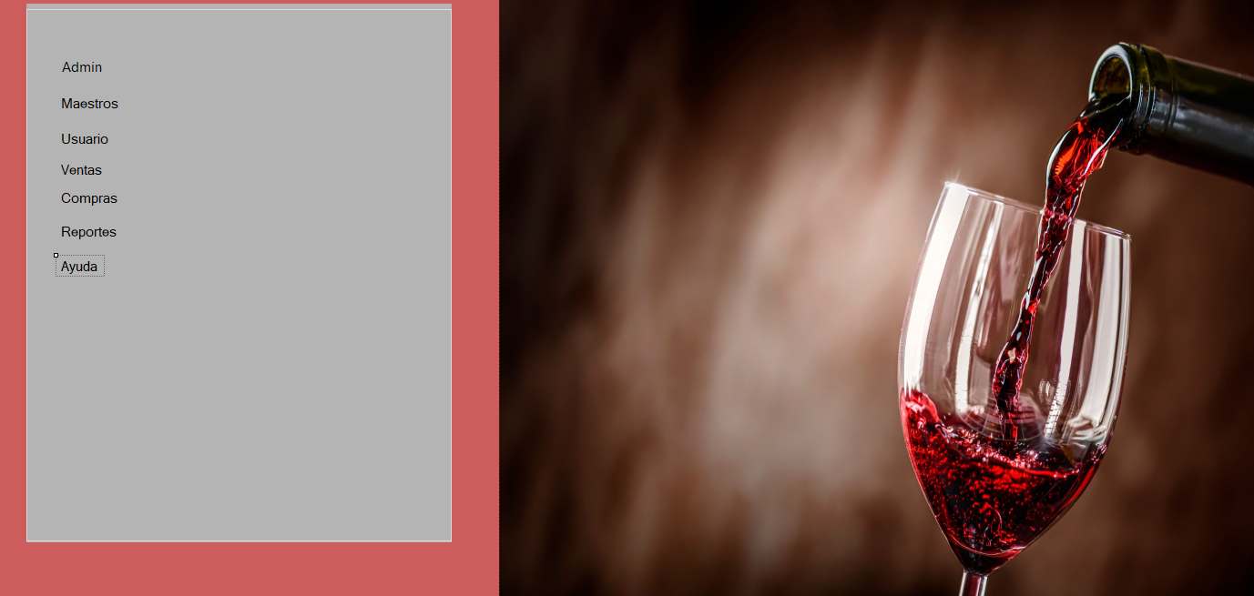
Del producto:
Estándares aplicables:
*El sistema deberá mantener la seguridad de los datos del cliente porque el cliente necesita siempre mantener todos sus datos seguros para evitar posibles consecuencias por no haber exigido una buena seguridad.
*El sistema debe ser fácil de usar ya que el empleado necesita ser lo mas flexible y rápido posible.
*El sistema tendrá que poder ser usado en varios idiomas por si el cliente no habla el idioma nativo.
*Las contraseñas deberán estar encriptadas para la protección del cliente, ya que así el cliente lo pide y la vinícola tiene que cumplir.

UNIVERSIDAD ABIERTA INTERAMERICANA
Facultad de Tecnología Informática
 | Materia: Ingeniería de Software |  |  | Profesor: Leonel Jimenez Gamboa | Fecha:
 | Alumno: Joaquin Alejo Bustamante
 | Sede: Lomas | Comisión: | Turno: Mañana | Año: 2024
Ingeniería de Software

Requisitos del sistema:
*Sistema operativo: Windows 11 Enterprise
*Procesador: 2.50 GHz
*Memoria: 32 GB (31,8 GB usable)
*Almacenamiento: 2GB para la instalación del software + el que fuera necesario para los registros de la base de datos.
*SQL server.
Requisitos de Desempeño:
Se deberán cumplir los requisitos anteriormente detallados ya que sin esos requisitos cumplidos el sistema no habrá cumplido con las expectativas del cliente.
También la velocidad de respuesta del software deberá ser inferior a 1 segundo para evitar el delay.

Requisitos de entorno:
*Deberá ser compatible a SQL Server 2019 y también a Visual Studio Net Framework versión 4.7.2.
G06 Diagramas de clases

Entidades:
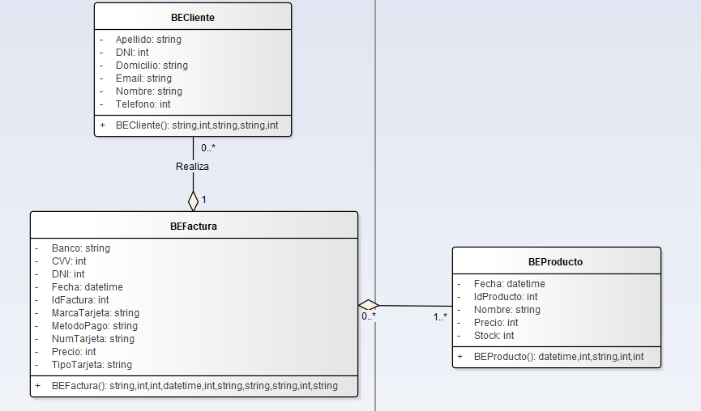
Entidades con composite:
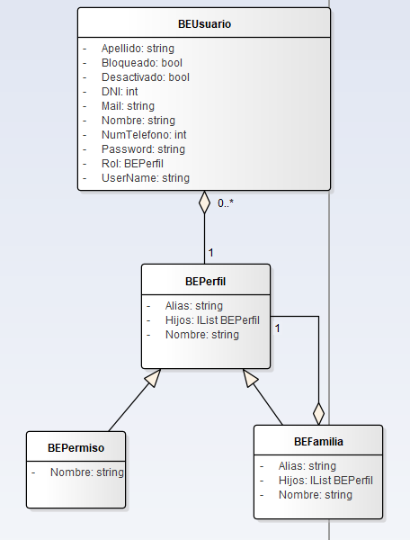
Negocios:
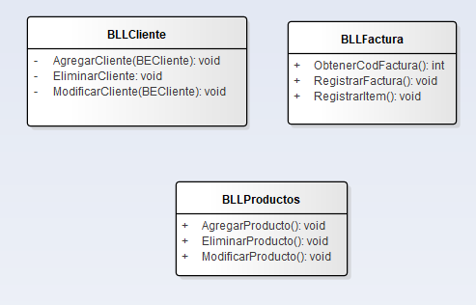
Técnico:
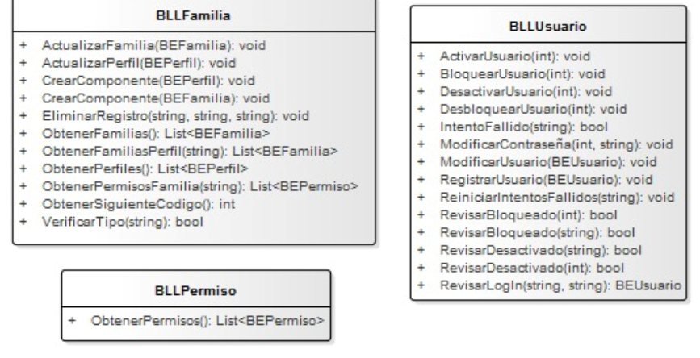
DAL:
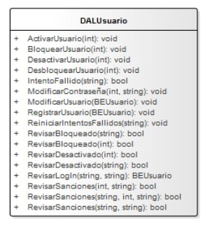
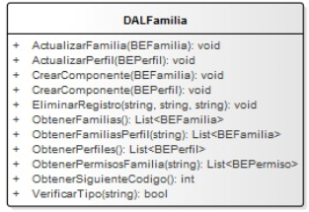
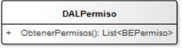

General por capas:
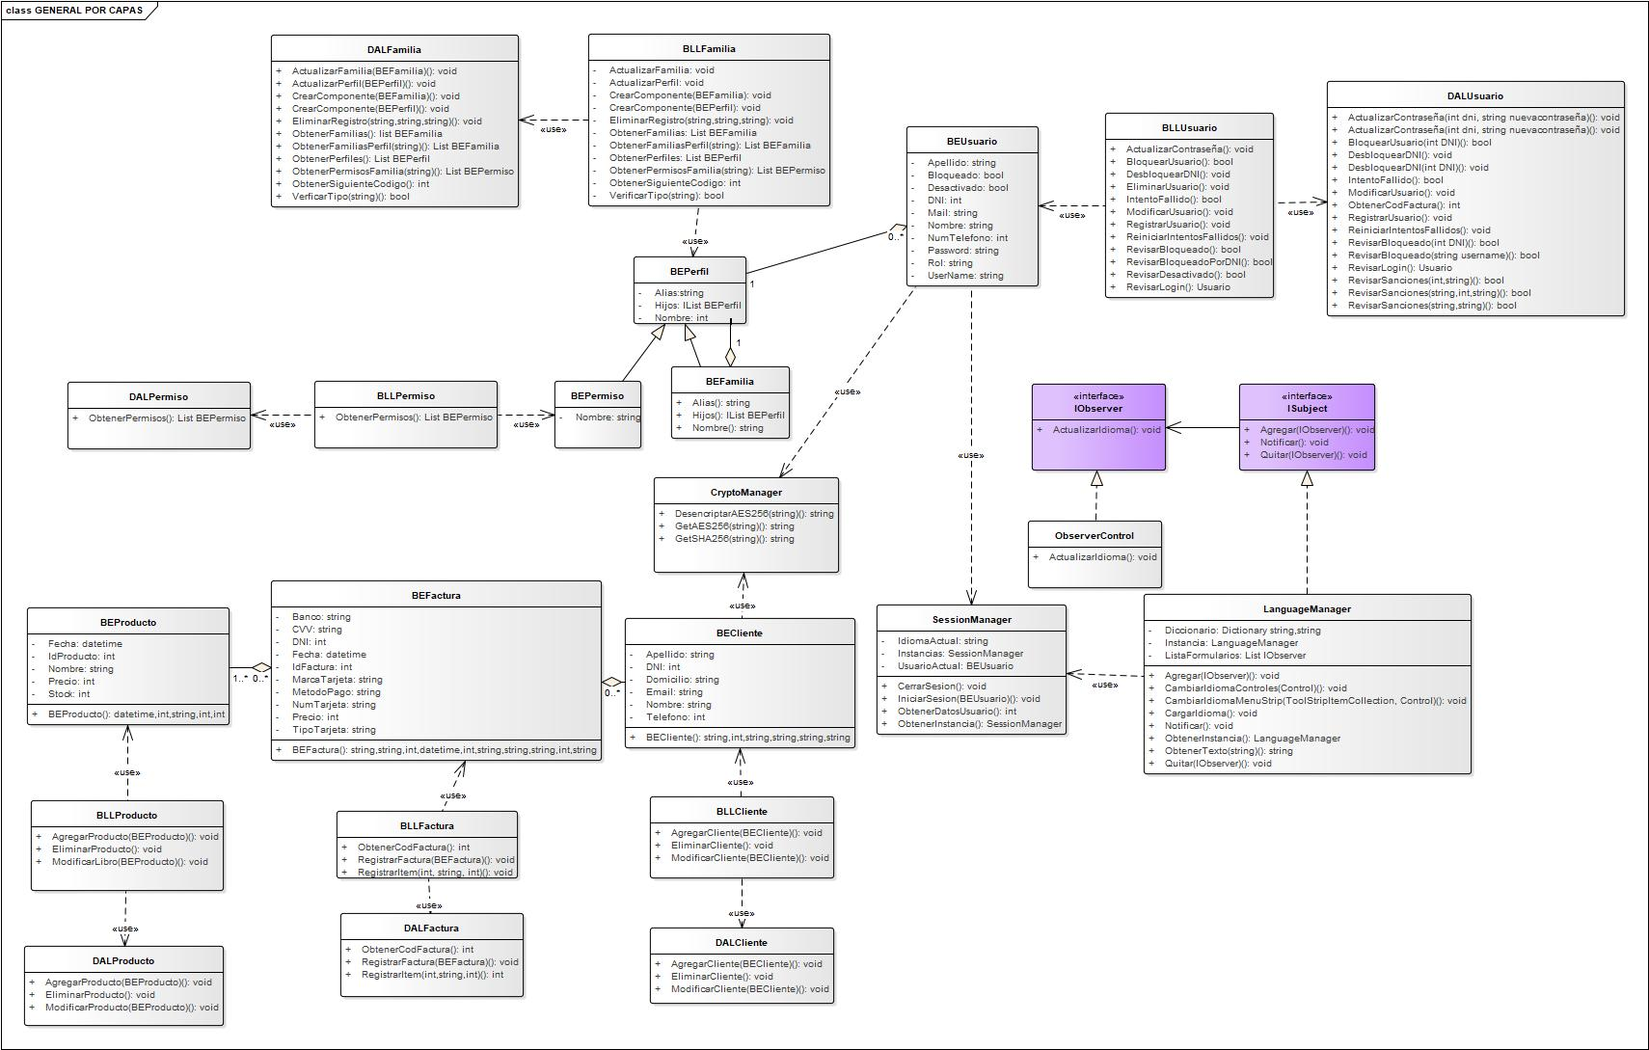
Servicios:
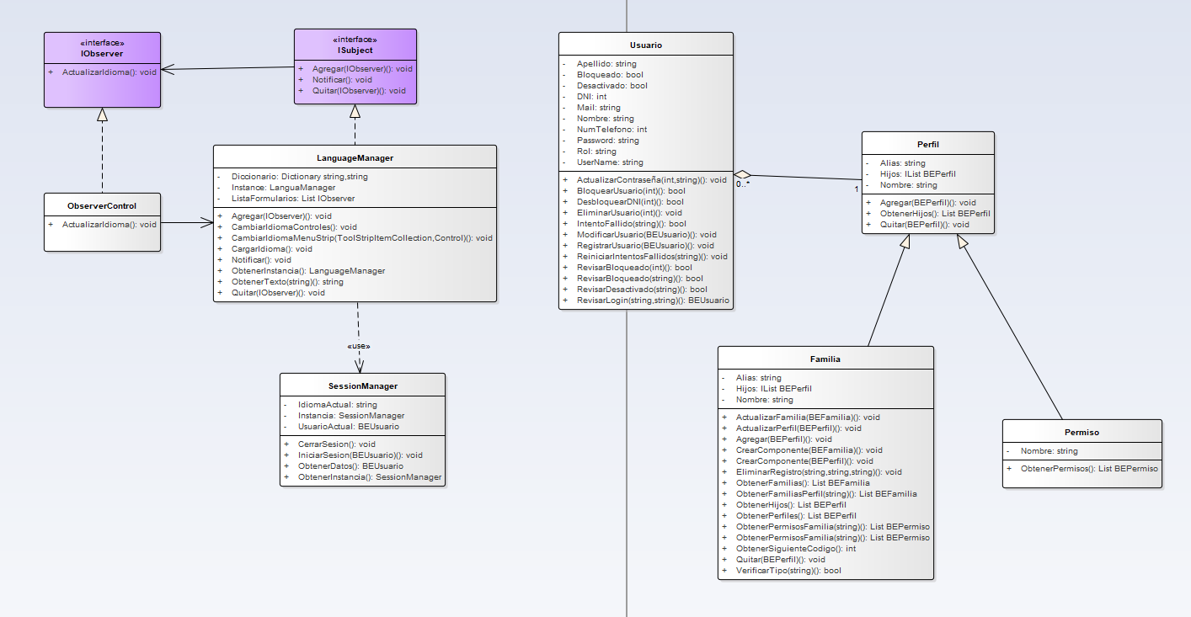
G07 DER GENERAL:
Negocios
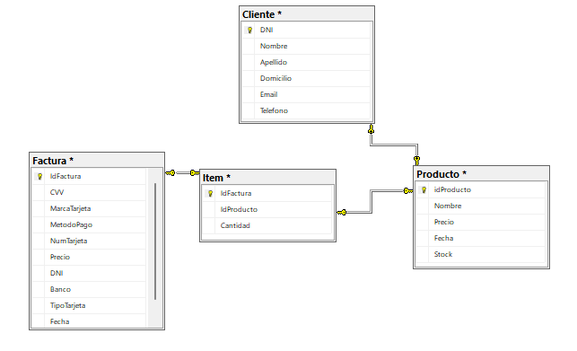
SERVICIOS:
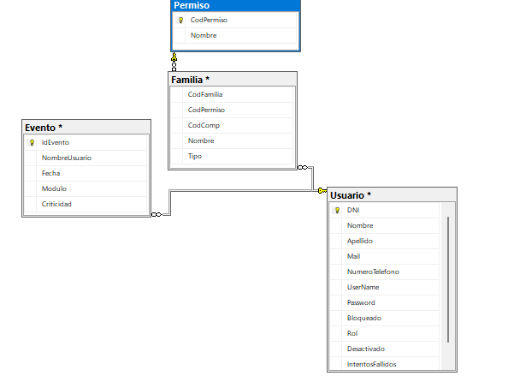
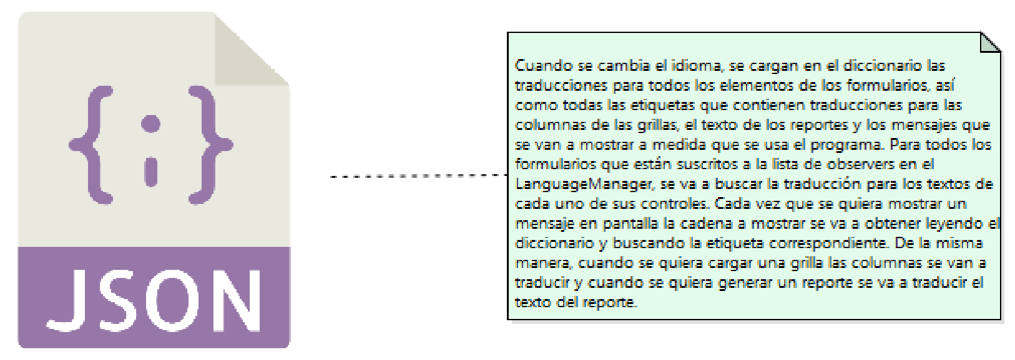

N01. Especificación funcional por proceso de negocio - Ventas
Se procederá a detallar el RFN1 “Ventas”.
N01.1.1 – Definición de roles:
Los roles serán los siguientes:

UNIVERSIDAD ABIERTA INTERAMERICANA
Facultad de Tecnología Informática
 | Materia: Ingeniería de Software |  |  | Profesor: Leonel Jimenez Gamboa | Fecha:
 | Alumno: Joaquin Alejo Bustamante
 | Sede: Lomas | Comisión: | Turno: Mañana | Año: 2024
Ingeniería de Software

*Cliente (Persona-No usa GUI)
*Vendedor (Persona-Primario-Usa GUI)
*Despachador (Persona-Primario-Usa GUI)
*Banco (Sistema-Se conecta con las ventas o con el actor Cajero-No usa GUI)
N01.1.2- Diagrama de roles (DR):
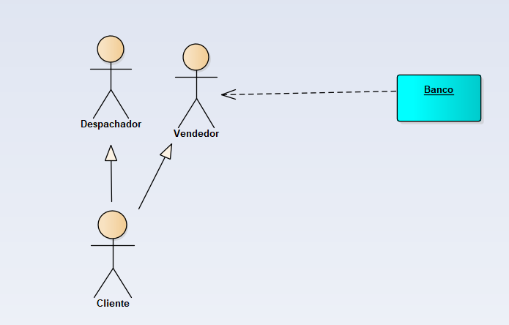

UNIVERSIDAD ABIERTA INTERAMERICANA
Facultad de Tecnología Informática
 | Materia: Ingeniería de Software |  |  | Profesor: Leonel Jimenez Gamboa | Fecha:
 | Alumno: Joaquin Alejo Bustamante
 | Sede: Lomas | Comisión: | Turno: Mañana | Año: 2024
Ingeniería de Software

N01.1.3 – Diagrama de secuencia de roles

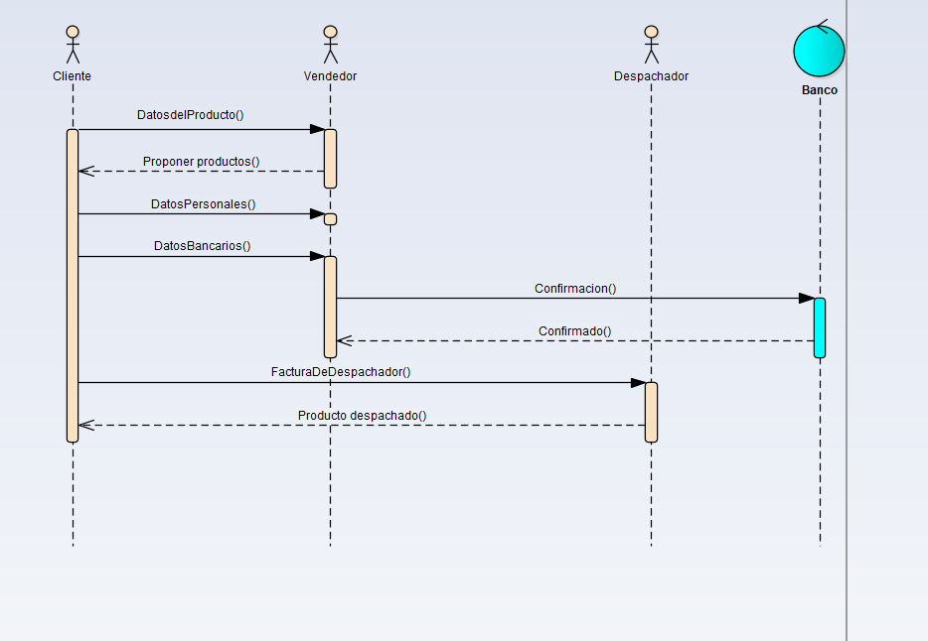

UNIVERSIDAD ABIERTA INTERAMERICANA
Facultad de Tecnología Informática
 | Materia: Ingeniería de Software |  |  | Profesor: Leonel Jimenez Gamboa | Fecha:
 | Alumno: Joaquin Alejo Bustamante
 | Sede: Lomas | Comisión: | Turno: Mañana | Año: 2024
Ingeniería de Software

NO1.1.4 Diagrama de Entrada-Comportamiento-Salida
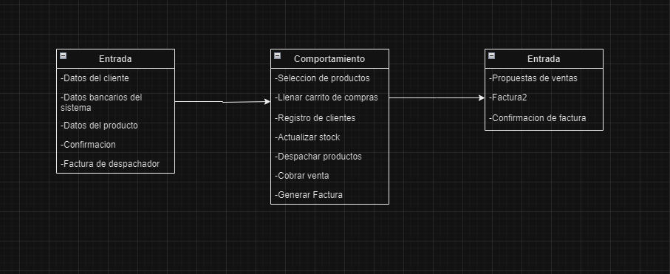

UNIVERSIDAD ABIERTA INTERAMERICANA
Facultad de Tecnología Informática
 | Materia: Ingeniería de Software |  |  | Profesor: Leonel Jimenez Gamboa | Fecha:
 | Alumno: Joaquin Alejo Bustamante
 | Sede: Lomas | Comisión: | Turno: Mañana | Año: 2024
Ingeniería de Software

N01.1.5 Diagrama de proceso de negocio
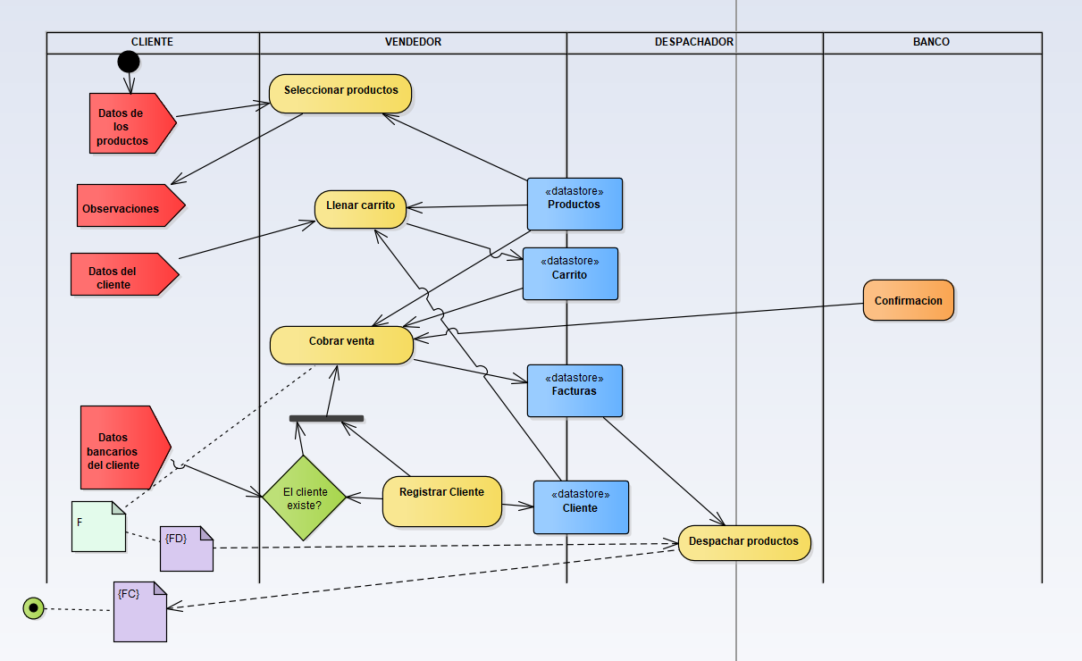

UNIVERSIDAD ABIERTA INTERAMERICANA
Facultad de Tecnología Informática
 | Materia: Ingeniería de Software |  |  | Profesor: Leonel Jimenez Gamboa | Fecha:
 | Alumno: Joaquin Alejo Bustamante
 | Sede: Lomas | Comisión: | Turno: Mañana | Año: 2024
Ingeniería de Software

N01.1.6 Modelo conceptual
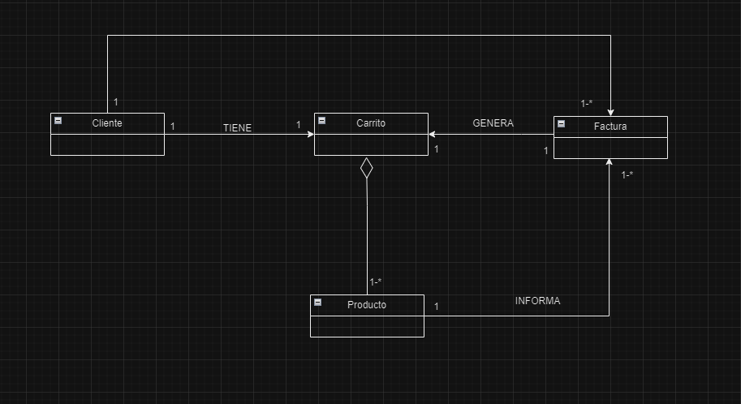
N02. DISEÑO DEL NEGOCIO (RFN1 VENTA)
Se procede a especificar con mas detalle el requisito funcional RFN1 de ventas.

UNIVERSIDAD ABIERTA INTERAMERICANA
Facultad de Tecnología Informática
 | Materia: Ingeniería de Software |  |  | Profesor: Leonel Jimenez Gamboa | Fecha:
 | Alumno: Joaquin Alejo Bustamante
 | Sede: Lomas | Comisión: | Turno: Mañana | Año: 2024
Ingeniería de Software

N02.1.1 DIAGRAMA DE CASOS DE USO
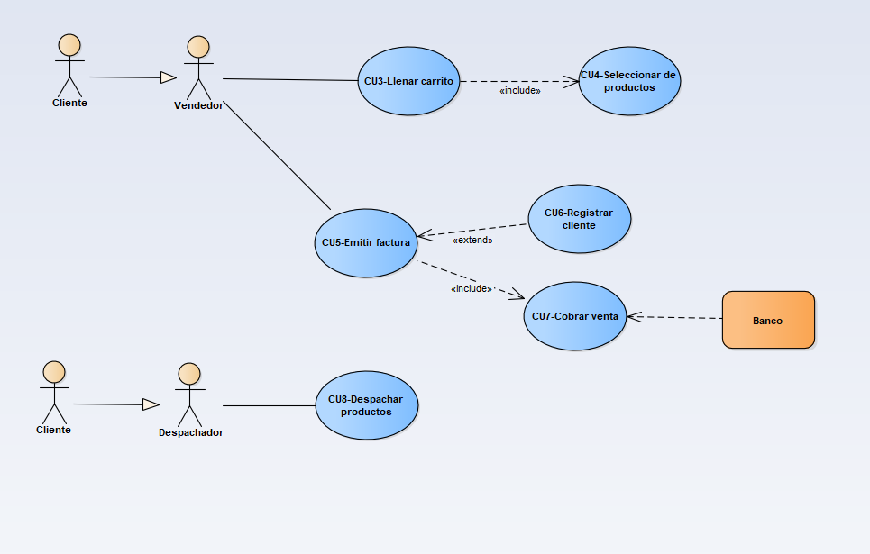

UNIVERSIDAD ABIERTA INTERAMERICANA
Facultad de Tecnología Informática
 | Materia: Ingeniería de Software |  |  | Profesor: Leonel Jimenez Gamboa | Fecha:
 | Alumno: Joaquin Alejo Bustamante
 | Sede: Lomas | Comisión: | Turno: Mañana | Año: 2024
Ingeniería de Software

N02.1.2
ID y Nombre: Llenar carrito
Estado: En proceso
Descripción: El cliente le solicita al vendedor la llena del carrito
Actor Principal: Cliente-Vendedor
Precondiciones: El vendedor debe estar logueado en el sistema.
Puntos de Extensión: Selección de productos
Condición: -
Escenario Principal:
- El vendedor presiona la opción “Llenar carrito”.
- El sistema carga la pantalla que nos permite iniciar la carga del carrito.
- El vendedor seleccionará los productos que desea llenar en el carrito.
- El vendedor agregará los productos al carrito.
- El sistema confirmara la llena del carrito.
- El sistema incluye el CU2-Selección de productos.

Flujos Alternativos:
2.1) El vendedor decide cancelar la llena del carrito por decisión del cliente

3.1) El producto seleccionado no está disponible.

Postcondiciones El vendedor lleno el carrito

N02.1.3 – Diagrama de secuencia “CU3 – Llenar carrito”

UNIVERSIDAD ABIERTA INTERAMERICANA
Facultad de Tecnología Informática
 | Materia: Ingeniería de Software |  |  | Profesor: Leonel Jimenez Gamboa | Fecha:
 | Alumno: Joaquin Alejo Bustamante
 | Sede: Lomas | Comisión: | Turno: Mañana | Año: 2024
Ingeniería de Software

N02.3.1 – DS”CU3 – Llenar carrito”
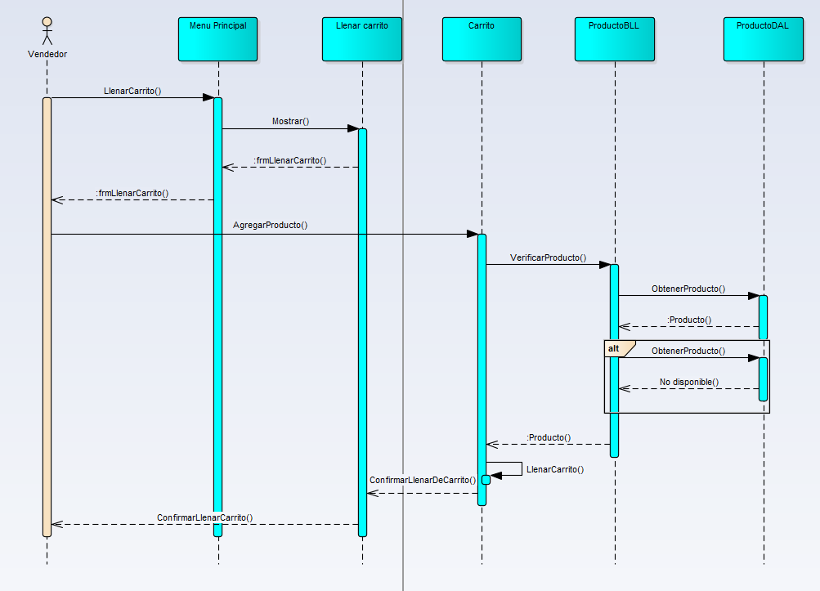

UNIVERSIDAD ABIERTA INTERAMERICANA
Facultad de Tecnología Informática
 | Materia: Ingeniería de Software |  |  | Profesor: Leonel Jimenez Gamboa | Fecha:
 | Alumno: Joaquin Alejo Bustamante
 | Sede: Lomas | Comisión: | Turno: Mañana | Año: 2024
Ingeniería de Software

N02.1.4 – Diagrama de clases – “CU03 – Llenar carrito”
N02.1.4.1 – DC “CU03 – Llenar carrito”
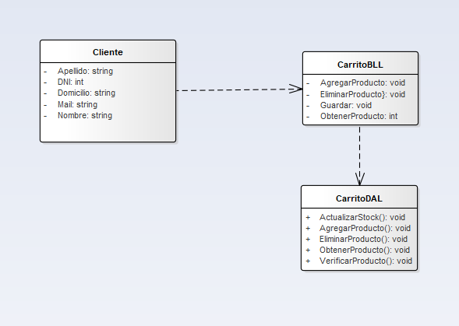
N02.1.5 – Diagrama de actividad “CU03 – Llenar carrito”
N/A
N02.1.6 – Diagrama Entidad Relación – “CU03 – Llenar carrito”
N02.1.6.1 – DER “CU03 – Llenar carrito”
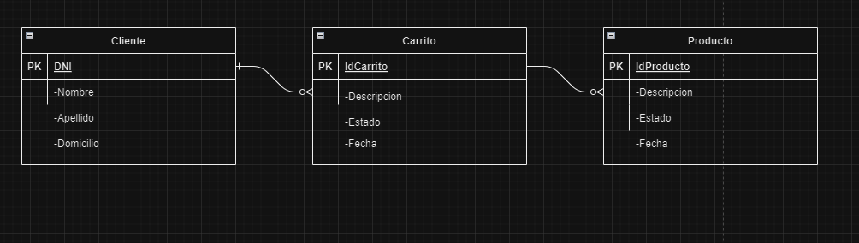

UNIVERSIDAD ABIERTA INTERAMERICANA
Facultad de Tecnología Informática
 | Materia: Ingeniería de Software |  |  | Profesor: Leonel Jimenez Gamboa | Fecha:
 | Alumno: Joaquin Alejo Bustamante
 | Sede: Lomas | Comisión: | Turno: Mañana | Año: 2024
Ingeniería de Software

N02.1.2 – Especificación de casos de uso – “CU04 – Seleccionar producto”
N02.1.2.2 – CU04 – Seleccionar producto
ID y Nombre: Seleccionar producto
Estado: En proceso
Descripción: Seleccionar los productos para la llena del carrito
Actor Principal: Cliente-Vendedor
Precondiciones: El vendedor debe estar logueado en el sistema.
Puntos de Extensión:
Condición: -
Escenario Principal:
- El vendedor presiona el botón “Agregar” en la sección de productos de la pantalla “llenar carrito”.
- El sistema carga la pantalla que nos permite seleccionar los productos.
- El vendedor completa el campo “Nombre” “Marca” “Color” y presiona el botón “Agregar”
- El sistema valida los datos ingresados.
- El sistema retorna los productos disponibles para agregar.
- El vendedor selecciona el producto indicado por el cliente
- El sistema nos muestra el detalle del producto seleccionado “Nombre, marca, color”
- El vendedor presiona el botón “Agregar” si el cliente esta de acuerdo con el producto indicado.
- El sistema actualiza el stock
- Se agrega el producto al carrito.
- El sistema muestra la pantalla “Llenar carrito” con el detalle del producto seleccionado ahora incluido en el carrito.
Flujos Alternativos:
2.1) El vendedor, por indicación del cliente, no va a continuar con la llena del carrito, aprieta el botón “X” cerrando la pantalla.

2.2) El sistema muestra el menú principal.

Postcondiciones El vendedor agregó un producto al carrito.

UNIVERSIDAD ABIERTA INTERAMERICANA
Facultad de Tecnología Informática
 | Materia: Ingeniería de Software |  |  | Profesor: Leonel Jimenez Gamboa | Fecha:
 | Alumno: Joaquin Alejo Bustamante
 | Sede: Lomas | Comisión: | Turno: Mañana | Año: 2024
Ingeniería de Software

N02.1.3 – Diagrama de secuencia “CU04 – Seleccionar producto”
N02.1.3.3 – DS “CU04 – Seleccionar producto”
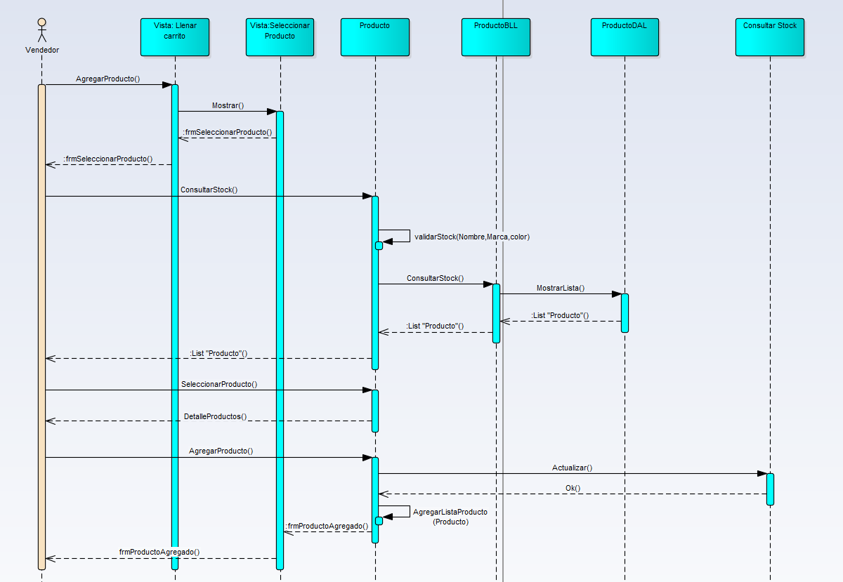
N02.1.4 – Diagrama de Clases – “CU04 – Seleccionar Producto”
N02.1.4.3 – DC “CU04 – Seleccionar Producto”
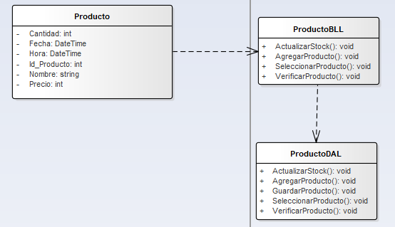

UNIVERSIDAD ABIERTA INTERAMERICANA
Facultad de Tecnología Informática
 | Materia: Ingeniería de Software |  |  | Profesor: Leonel Jimenez Gamboa | Fecha:
 | Alumno: Joaquin Alejo Bustamante
 | Sede: Lomas | Comisión: | Turno: Mañana | Año: 2024
Ingeniería de Software

N02.1.5 Diagrama de Actividad “CU04 – Seleccionar Producto”
N/A
N02.1.6 – Diagrama Entidad Relación – “CU04 – Seleccionar Producto”
N02.1.6.3 – DER “CU04 – Seleccionar Producto”
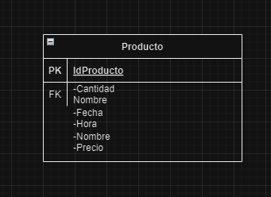

UNIVERSIDAD ABIERTA INTERAMERICANA
Facultad de Tecnología Informática
 | Materia: Ingeniería de Software |  |  | Profesor: Leonel Jimenez Gamboa | Fecha:
 | Alumno: Joaquin Alejo Bustamante
 | Sede: Lomas | Comisión: | Turno: Mañana | Año: 2024
Ingeniería de Software

N02.1.2 – Especificación de casos de uso – “CU05 – Emitir Factura”
N02.1.2.2 – CU05 – Emitir Factura
ID y Nombre: Emitir Factura
Estado: En proceso
Descripción: Este caso de uso se encargará de emitir la factura
Actor Principal: Cliente-Vendedor
Precondiciones: Que el vendedor este logueado en el sistema.
Puntos de Extensión: -
Condición: -
Escenario Principal:
- El vendedor oprime la opción “Emitir factura”
- El sistema le muestra la pantalla de emitir factura
- El vendedor confirma la emisión de la factura.
- El sistema recibe los datos de cantidades, precios, fecha y hora de la emisión.
- El sistema genera la factura utilizando la información otorgada.
- El vendedor verifica la factura emitida.
- El sistema emite la factura correspondiente.

Flujos Alternativos:
2.1) El vendedor, por indicación del cliente, no continuara con el proceso.
2.2) El sistema muestra el menú principal.
Postcondiciones: El vendedor emitió la factura.

UNIVERSIDAD ABIERTA INTERAMERICANA
Facultad de Tecnología Informática
 | Materia: Ingeniería de Software |  |  | Profesor: Leonel Jimenez Gamboa | Fecha:
 | Alumno: Joaquin Alejo Bustamante
 | Sede: Lomas | Comisión: | Turno: Mañana | Año: 2024
Ingeniería de Software

N02.1.3 – Diagrama de secuencia “CU05 – Emitir Factura”
N02.1.3.1 – DS “CU05 – Emitir Factura”
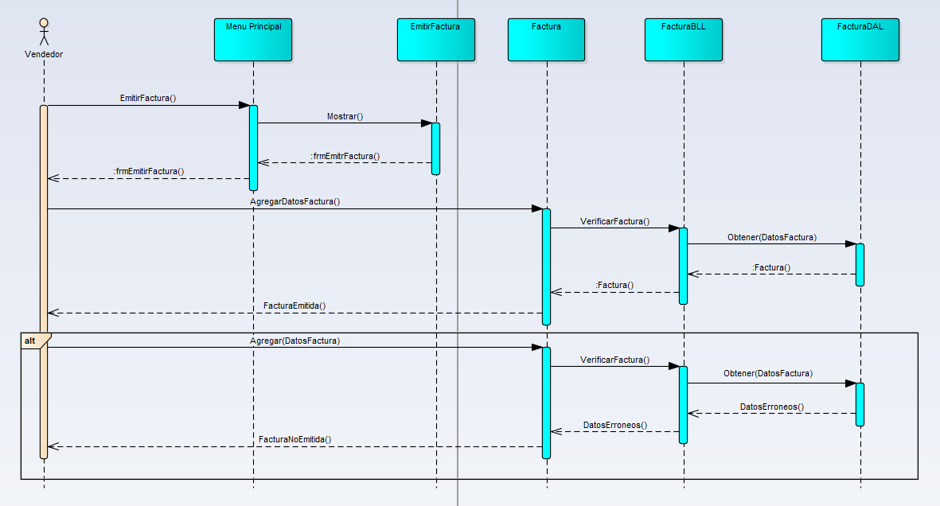

UNIVERSIDAD ABIERTA INTERAMERICANA
Facultad de Tecnología Informática
 | Materia: Ingeniería de Software |  |  | Profesor: Leonel Jimenez Gamboa | Fecha:
 | Alumno: Joaquin Alejo Bustamante
 | Sede: Lomas | Comisión: | Turno: Mañana | Año: 2024
Ingeniería de Software
N02.1.4 – Diagrama de clases – “CU05 – Emitir Factura”
N02.1.4.1 – DC “CU05 – Emitir Factura”
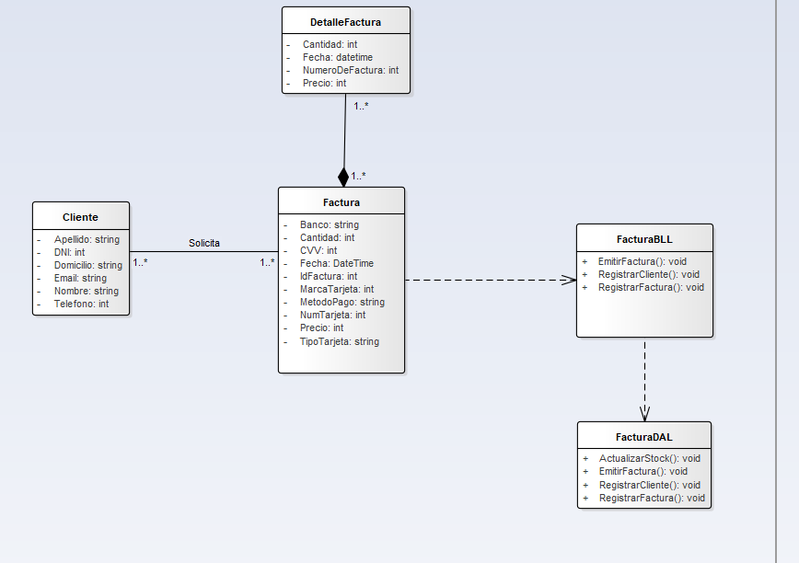
N02.1.5 – Diagrama de Actividad “CU05 – Emitir Factura”
N/A
N02.1.6 – Diagrama Entidad Relación – “CU05 – Emitir Factura”
N02.1.6.1 – DER “CU05 – Emitir Factura”
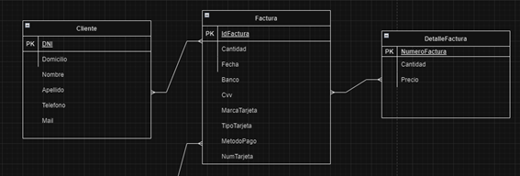

UNIVERSIDAD ABIERTA INTERAMERICANA
Facultad de Tecnología Informática
 | Materia: Ingeniería de Software |  |  | Profesor: Leonel Jimenez Gamboa | Fecha:
 | Alumno: Joaquin Alejo Bustamante
 | Sede: Lomas | Comisión: | Turno: Mañana | Año: 2024
Ingeniería de Software
N02.1.2 – Especificación de casos de uso – “CU06 – Registrar Cliente”
N02.1.2.2 – CU06 – Registrar Cliente
ID y Nombre: Registrar Cliente
Estado: En proceso
Descripción: Registrar los clientes es su prioridad
Actor Principal: Cliente-Vendedor
Precondiciones: El vendedor debe estar logueado en el sistema.
Puntos de Extensión: -
Condición: -
Escenario Principal:
- El vendedor presiona el botón “Registrar” en la sección “Cliente” de la pantalla “Emitir factura”
- El sistema carga la pantalla que nos permite completar los siguientes campos: Nombre, Apellido, DNI, Domicilio.
- El vendedor completa los campos y presiona el botón “Agregar”
- El sistema valida que el cliente no exista y que cada campo se haya llenado correctamente
- El sistema registra al cliente en la Base de datos
- El sistema actualiza el registro.
- El sistema muestra un mensaje “Cliente registrado correctamente”

Flujos Alternativos:
2.1) El vendedor, por indicación del cliente, no va a continuar con el registro así que cierra la pantalla
2.2) El sistema muestra el menú principal.
Postcondiciones: El vendedor registró al cliente.

UNIVERSIDAD ABIERTA INTERAMERICANA
Facultad de Tecnología Informática
 | Materia: Ingeniería de Software |  |  | Profesor: Leonel Jimenez Gamboa | Fecha:
 | Alumno: Joaquin Alejo Bustamante
 | Sede: Lomas | Comisión: | Turno: Mañana | Año: 2024
Ingeniería de Software

N02.1.3. – Diagrama de secuencia “CU06 – Registrar Cliente”
N02.1.3.2 – DS “CU06 – Registrar Cliente”
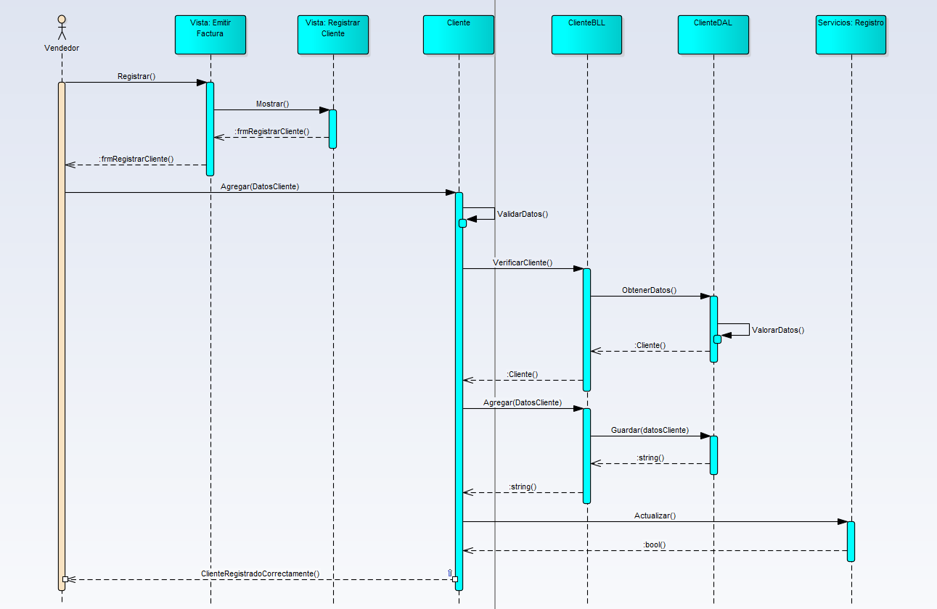

UNIVERSIDAD ABIERTA INTERAMERICANA
Facultad de Tecnología Informática
 | Materia: Ingeniería de Software |  |  | Profesor: Leonel Jimenez Gamboa | Fecha:
 | Alumno: Joaquin Alejo Bustamante
 | Sede: Lomas | Comisión: | Turno: Mañana | Año: 2024
Ingeniería de Software

N02.1.4 – Diagrama de Clases – “CU06 – Registrar Cliente”
N02.1.4.2 – DC “CU06 – Registrar Cliente”
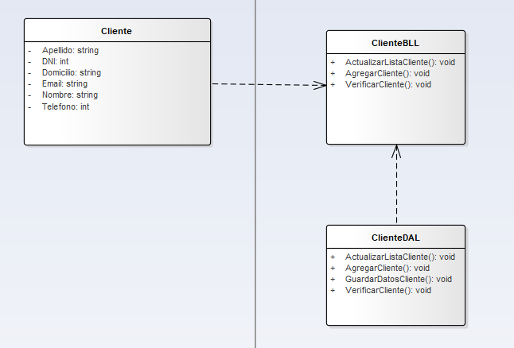

UNIVERSIDAD ABIERTA INTERAMERICANA
Facultad de Tecnología Informática
 | Materia: Ingeniería de Software |  |  | Profesor: Leonel Jimenez Gamboa | Fecha:
 | Alumno: Joaquin Alejo Bustamante
 | Sede: Lomas | Comisión: | Turno: Mañana | Año: 2024
Ingeniería de Software

N02.1.5 – Diagrama de Actividad “CU06 – Registrar Cliente”
N/A
N02.1.6 – Diagrama Entidad Relación – “CU06 – Registrar Cliente”
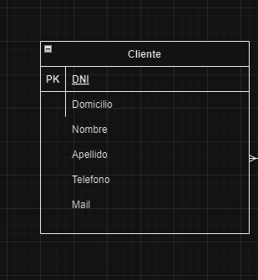
N02.1.6.2 – DER “CU06 – Registrar Cliente”

UNIVERSIDAD ABIERTA INTERAMERICANA
Facultad de Tecnología Informática
 | Materia: Ingeniería de Software |  |  | Profesor: Leonel Jimenez Gamboa | Fecha:
 | Alumno: Joaquin Alejo Bustamante
 | Sede: Lomas | Comisión: | Turno: Mañana | Año: 2024
Ingeniería de Software

N02.1.2 Especificación de caso de uso “CU07 – Cobrar Venta”
N02.1.2.2
ID y Nombre: Cobrar venta
Estado: En Proceso
Descripción: Este caso de uso se encargará de cobrar la venta.
Actor Principal: Cliente-Vendedor-Banco
Precondiciones: Que el vendedor esté logueado en el sistema.
Puntos de Extensión: -
Condición: -
Escenario Principal:
- El vendedor utiliza el lector de tarjetas para enviar los datos de pago al banco.
- El banco valida los datos recibidos.
- El banco hace el pago.
- El banco envía el comprobante de pago.
- El sistema solicita datos de pago.
- El vendedor ingresa datos de pago.
- El sistema valida los datos de pago ingresados.
- El sistema genera un nuevo registro con los datos de la factura.
Flujos Alternativos:
2.1) Los datos de pago no son válidos. Regresar al paso 1.

Postcondiciones: El vendedor logró cobrar la venta.

N02.1.3 Diagrama de secuencia “CU07 – Cobrar Venta”
N02.1.2.3 DS
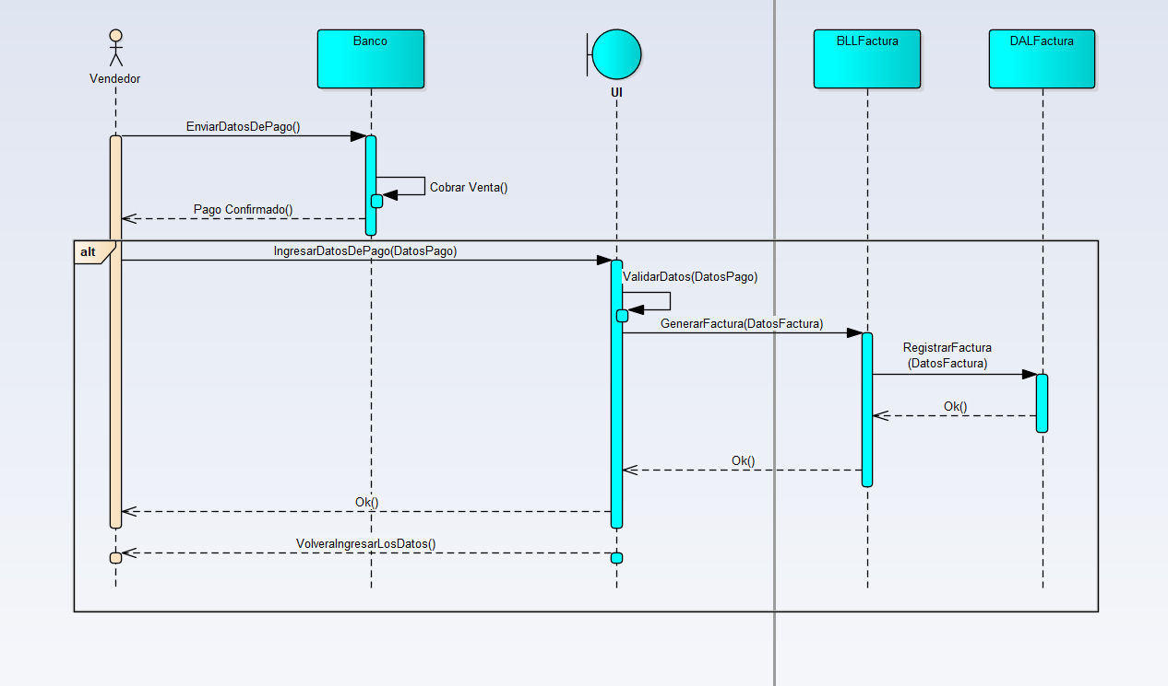
N02.1.4 Diagrama de clases “CU07 – Cobrar Venta”
N02.1.2.4 DC

UNIVERSIDAD ABIERTA INTERAMERICANA
Facultad de Tecnología Informática
 | Materia: Ingeniería de Software |  |  | Profesor: Leonel Jimenez Gamboa | Fecha:
 | Alumno: Joaquin Alejo Bustamante
 | Sede: Lomas | Comisión: | Turno: Mañana | Año: 2024
Ingeniería de Software

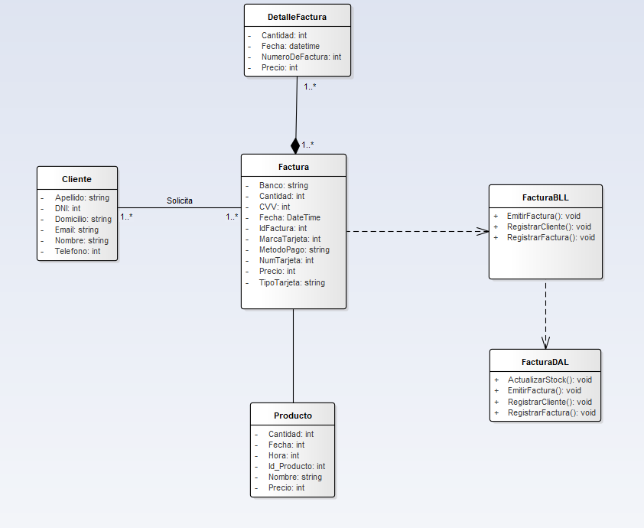

N02.1.5 Diagrama de actividades
N/A

N02.1.6 Diagrama Entidad-Relación “CU07 – Cobrar Venta”
N02.1.2.6 DER
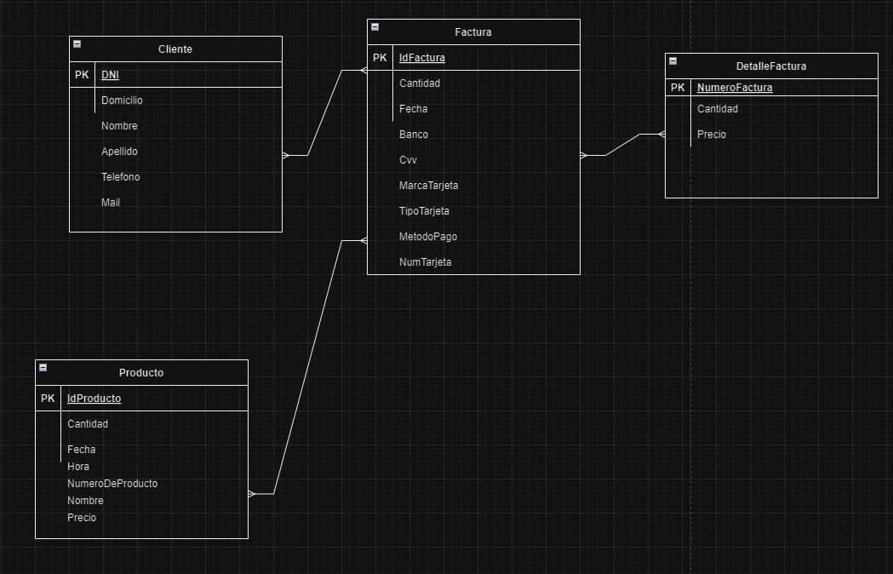

N02.1.2 Especificación de caso de uso “CU08 – Despachar Productos”
N02.1.2.2
UNIVERSIDAD ABIERTA INTERAMERICANA
Facultad de Tecnología Informática
 | Materia: Ingeniería de Software |  |  | Profesor: Leonel Jimenez Gamboa | Fecha:
 | Alumno: Joaquin Alejo Bustamante
 | Sede: Lomas | Comisión: | Turno: Mañana | Año: 2024
Ingeniería de Software

ID y Nombre: Cobrar venta
Estado: En Proceso
Descripción: Este caso de uso se encargará de despachar productos
Actor Principal: Cliente-Despachador
Precondiciones:
Puntos de Extensión: -
Condición: -
Escenario principal:
- El despachador presiona el botón “Despachar productos”
- El sistema devuelve un formulario donde se encuentran los productos previamente comprados junto a la factura
- El despachador verifica que los datos de la factura sean correctos.
- Si son correctos el producto se lo lleva el cliente.
- El sistema actualiza el stock.

Flujos alternativos:
3.1) Si los datos son incorrectos, se vuelve al paso 1.
Postcondiciones: El despachador logró despachar el producto.

N02.1.3 Diagrama de secuencia “CU08 – Despachar Productos”
UNIVERSIDAD ABIERTA INTERAMERICANA
Facultad de Tecnología Informática
 | Materia: Ingeniería de Software |  |  | Profesor: Leonel Jimenez Gamboa | Fecha:
 | Alumno: Joaquin Alejo Bustamante
 | Sede: Lomas | Comisión: | Turno: Mañana | Año: 2024
Ingeniería de Software

N02.1.2.3 DS
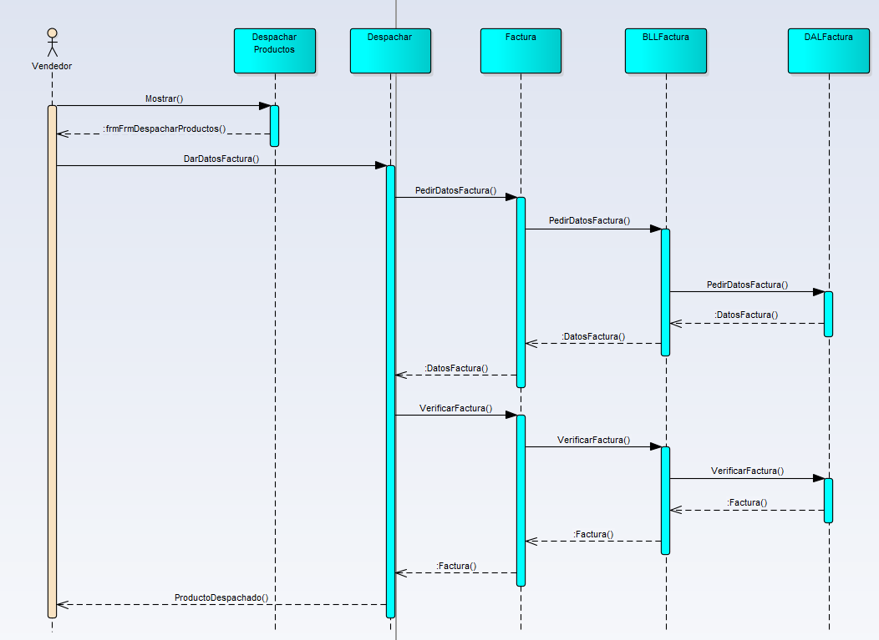

UNIVERSIDAD ABIERTA INTERAMERICANA
Facultad de Tecnología Informática
 | Materia: Ingeniería de Software |  |  | Profesor: Leonel Jimenez Gamboa | Fecha:
 | Alumno: Joaquin Alejo Bustamante
 | Sede: Lomas | Comisión: | Turno: Mañana | Año: 2024
Ingeniería de Software

N02.1.4 Diagrama de Clases – “CU08 – Despachar Productos”
N02.1.4.2 DC “CU08 – Despachar Productos”
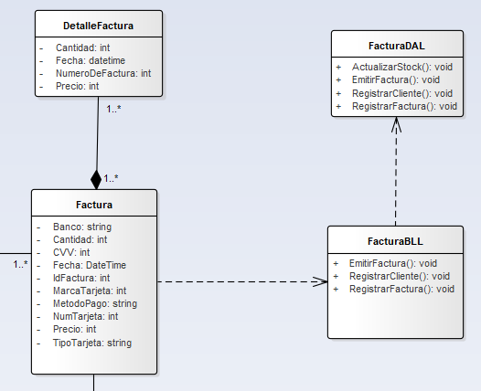N02.1.5 Diagrama de actividades
N/A

UNIVERSIDAD ABIERTA INTERAMERICANA
Facultad de Tecnología Informática
 | Materia: Ingeniería de Software |  |  | Profesor: Leonel Jimenez Gamboa | Fecha:
 | Alumno: Joaquin Alejo Bustamante
 | Sede: Lomas | Comisión: | Turno: Mañana | Año: 2024
Ingeniería de Software

N02.1.6. – Diagrama Entidad Relación – “CU08 – Despachar Productos”
N02.1.6.2 – DER
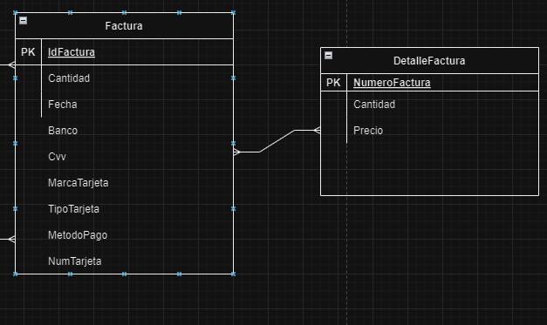

T01. Arquitectura Base
TO1.1 – Diseño de la Arquitectura. (Diagrama de capas)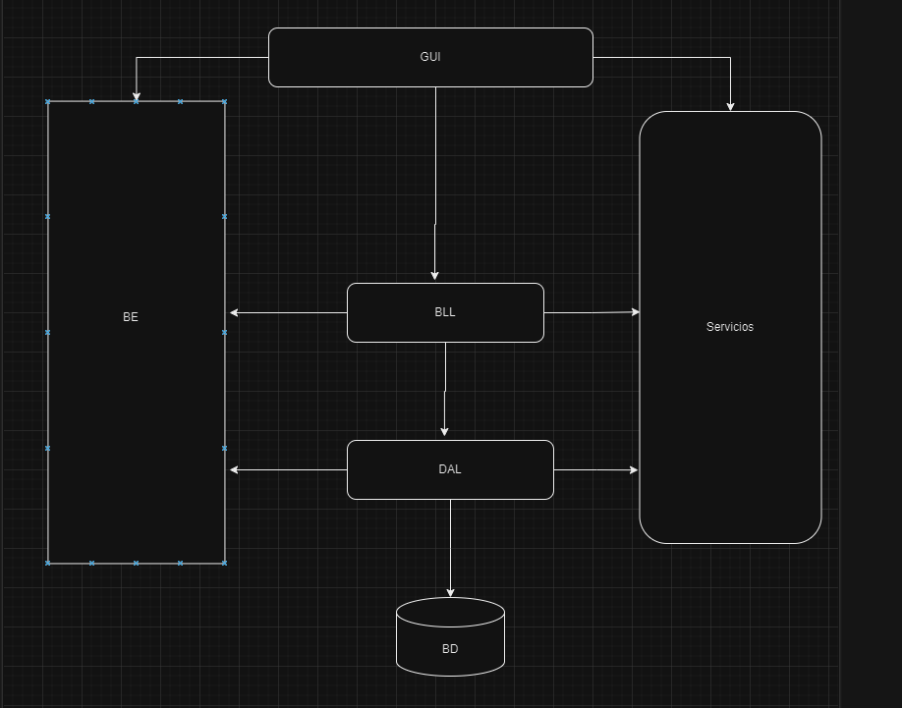

UNIVERSIDAD ABIERTA INTERAMERICANA
Facultad de Tecnología Informática
 | Materia: Ingeniería de Software |  |  | Profesor: Leonel Jimenez Gamboa | Fecha:
 | Alumno: Joaquin Alejo Bustamante
 | Sede: Lomas | Comisión: | Turno: Mañana | Año: 2024
Ingeniería de Software

T01.2 – Captura de pantalla de las capas creadas
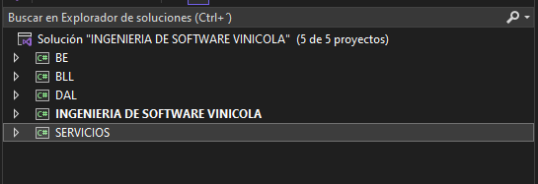
T01.3 – Diseño modelo del DS de Persistencia de Datos
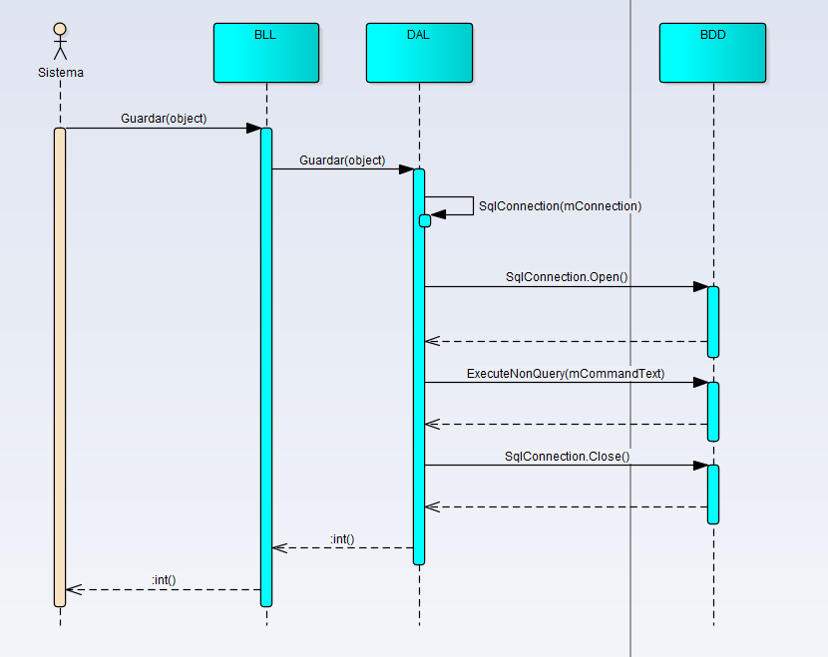

UNIVERSIDAD ABIERTA INTERAMERICANA
Facultad de Tecnología Informática
 | Materia: Ingeniería de Software |  |  | Profesor: Leonel Jimenez Gamboa | Fecha:
 | Alumno: Joaquin Alejo Bustamante
 | Sede: Lomas | Comisión: | Turno: Mañana | Año: 2024
Ingeniería de Software

T01.4 – Diseño modelo del DS de Consulta de Datos
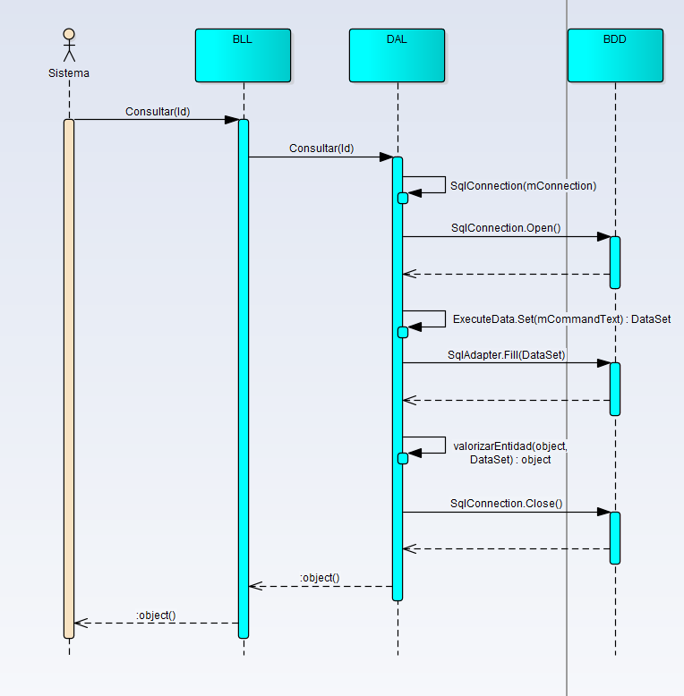
T01.5 – Diagrama jerárquico de la estructuración del Menú Principal 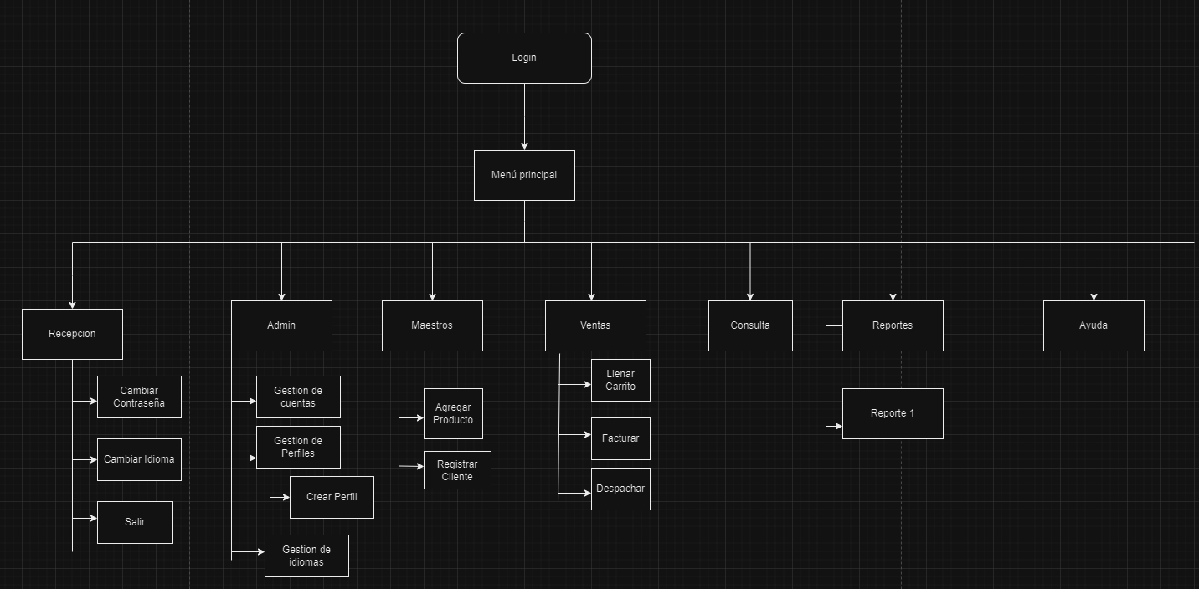

UNIVERSIDAD ABIERTA INTERAMERICANA
Facultad de Tecnología Informática
 | Materia: Ingeniería de Software |  |  | Profesor: Leonel Jimenez Gamboa | Fecha:
 | Alumno: Joaquin Alejo Bustamante
 | Sede: Lomas | Comisión: | Turno: Mañana | Año: 2024
Ingeniería de Software

T01.6 – Captura de Pantalla del Menú Principal
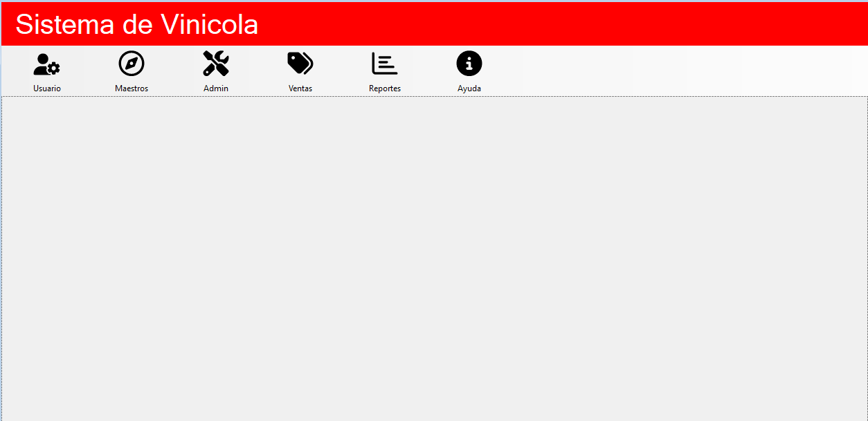

T02.Gestion de usuario
T02.1 – Crear Usuario
T02.1.1 – Descomposición funcional
- El administrador ingresa al menú principal, va a la sección “Admin” y luego presiona la opción “Gestionar Cuentas”
- El sistema despliega una pantalla donde podemos visualizar a todos los usuarios en una grilla.
- El administrador visualiza el botón” Agregar” y lo presiona.
- El sistema muestra una nueva pantalla con los siguientes campos a agregar: Nombre, Apellido, DNI, Email, Rol, Nombre Usuario.
- El administrador completa los campos previamente indicados y presiona el botón “Guardar”.
- El sistema valida si los campos se completaron de forma correcta.
- En cuyo caso de haberse agregado los campos de forma incorrecta el sistema mostrará un mensaje de error.
- El administrador corrige los campos y presiona “Guardar” nuevamente.
- Finalmente, el sistema nos muestra un mensaje indicándonos que se creó una nueva cuenta y se actualiza la grilla.
- El administrador recibe la confirmación de que el nuevo usuario se ha creado.
T02.1.2 – Diagrama de casos de uso
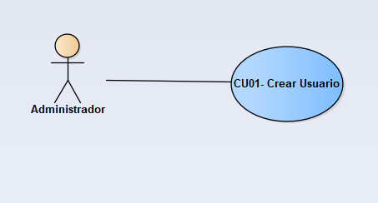
T02.1.3 – Especificación de casos de uso – “CU01 – Crear Usuario”
ID y Nombre: Crear Usuario
Estado: En Proceso
Descripción: Este caso de uso se encargará de crear un usuario.
Actor Principal: Administrador.
Precondiciones: El usuario deberá tener el rol de administrador.
Puntos de Extensión: -
Condición: -
Escenario principal:
- El usuario de administrador ingresa a la opción de “Gestionar Usuarios” dentro de la sección “Admin” del menú principal.
- El sistema carga una pantalla que nos muestra todos los usuarios del sistema en una grilla.
- El empleado presiona el botón “Agregar”
- El sistema nos muestra los siguientes campos: Nombre, Apellido, DNI, Email, Rol, NombreUsuario.
- El usuario completa los campos y presiona el botón “Guardar”
- El sistema valida que el usuario no exista previamente.
- El sistema crea la crea la contraseña de forma automática concatenando el nombre de usuario con el DNI.
- El sistema encripta la contraseña y crea una nueva cuenta en la tabla usuario de la BD.
- El sistema nos muestra un mensaje que indica que se ha creado una nueva cuenta y actualiza la grilla.
- Finalmente, el sistema actualiza la bitácora.

Flujos alternativos:
2.1) El usuario no va a continuar con la gestión y aprieta el botón “X” cerrando la pantalla.
2.2) El sistema muestra el menú principal.

4.1) El sistema arroja un error “Nombre de usuario duplicado”. Vuelve al punto 2.

Postcondiciones: El administrador creo el nuevo usuario.

T02.1.4 – Diagrama de secuencia – “CU01 – Crear Usuario”
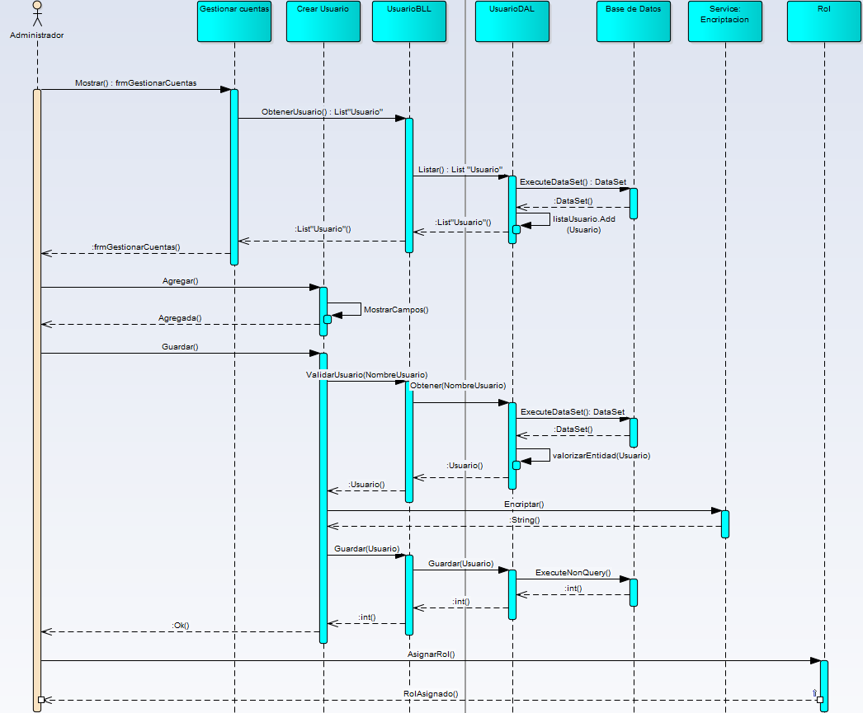
T02.1.5 – Diagrama de clases – “CU01 – Crear Usuario”
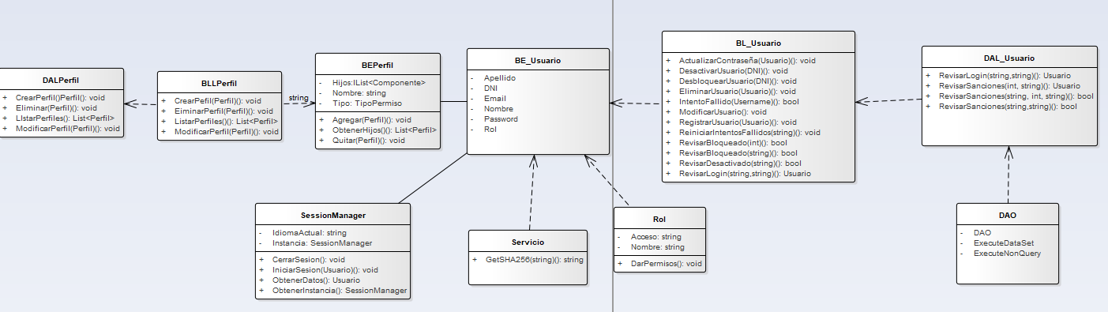

T02.1.6 – Diagrama Entidad Relación (DER) – “CU01 – Crear Usuario”
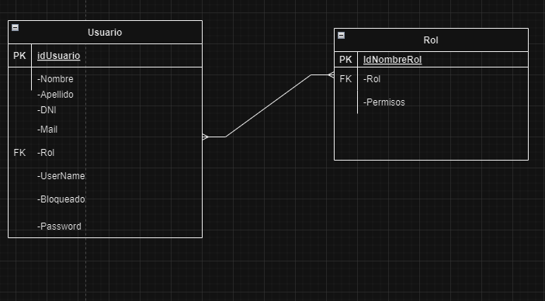
T02.1.7 – GUI – “CU01-Crear Usuario”
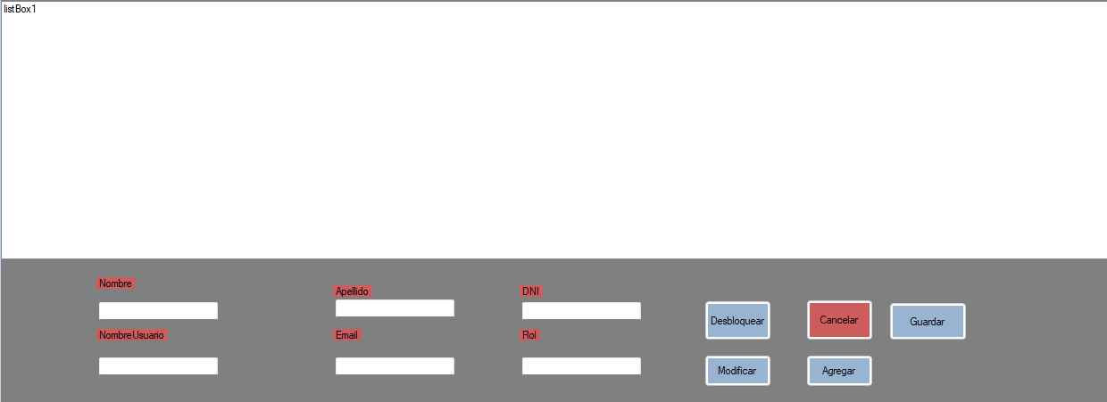
UNIVERSIDAD ABIERTA INTERAMERICANA
Facultad de Tecnología Informática
 | Materia: Ingeniería de Software |  |  | Profesor: Leonel Jimenez Gamboa | Fecha:
 | Alumno: Joaquin Alejo Bustamante
 | Sede: Lomas | Comisión: | Turno: Mañana | Año: 2024
Ingeniería de Software

T02.2 – Login
T02.2.1 – Descomposición funcional
- El administrador ingresa al menú de Login al iniciar el programa
- El administrador coloca su nombre de usuario (UserName) y contraseña (Password)
- El administrador presiona el botón “Ingresar”
- El sistema verifica que ambos campos (UserName y Password) no estén vacíos.
- En cuyo caso de estarlo, se mostrará un mensaje de error.
- El sistema verifica que el nombre de usuario existe en la base de datos.
- El sistema verifica que la contraseña sea la misma que esta almacenada en la base de datos (normalmente se utiliza un hash).
- En caso de ser incorrectos se muestra un mensaje de error.
- En caso de haber un numero considerable de intentos fallidos se bloquea el usuario.
- En caso de credenciales correctas el sistema autentica al usuario y crea una sesión.
- Finalmente, el administrador consigue el acceso a las funcionalidades del sistema según los permisos y roles asignados.

T02.2.2 – Diagrama de casos de uso – Login
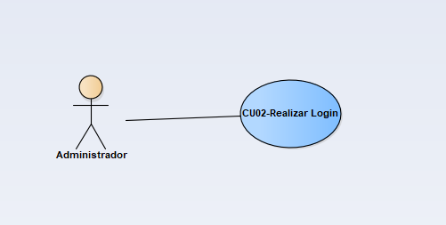
T02.2.3 – Especificación casos de uso – “CU02 – Realizar Login”
ID y Nombre: Realizar Login
Estado: En Proceso
Descripción: Este caso de uso se encargará de realizar un login
Actor Principal: Administrador.
Precondiciones: El usuario deberá estar registrado y no bloqueado.
Puntos de Extensión: -
Condición: -
Escenario principal:
- El usuario ingresa al sistema
- El sistema carga la pantalla de Login, le solicita al usuario nombre de usuario, contraseña, y puede seleccionar el idioma que desee.
- El usuario completa los datos y presiona el botón “Ingresar”
- El sistema encripta la contraseña y valida los datos con la base de datos.
- Si los datos son correctos, el sistema inicializa la gestión, levanta el perfil del usuario con los permisos brindados e idioma seleccionado o configurado.
- El sistema actualiza la bitácora.

Flujos alternativos:
4.1) El sistema detecta que el usuario esta bloqueado y retorna el siguiente error “Usuario bloqueado”. Regresa al punto 2.
4.1) B) El sistema detecta que el usuario o la contraseña fueron ingresado de forma incorrecta, por lo tanto, retorna el siguiente error “Usuario y/o contraseña incorrectos”. Regresa al punto 2.
4.2) C) El sistema detecta que el usuario o la contraseña fueron ingresado de forma incorrecta por tercera vez, por lo tanto, da el siguiente error “Usuario bloqueado”. Regresa al punto 2.

Postcondiciones: El administrador creo una nueva cuenta.

UNIVERSIDAD ABIERTA INTERAMERICANA
Facultad de Tecnología Informática
 | Materia: Ingeniería de Software |  |  | Profesor: Leonel Jimenez Gamboa | Fecha:
 | Alumno: Joaquin Alejo Bustamante
 | Sede: Lomas | Comisión: | Turno: Mañana | Año: 2024
Ingeniería de Software

T02.2.4 – Diagrama de secuencia – “CU02 – Realizar Login”
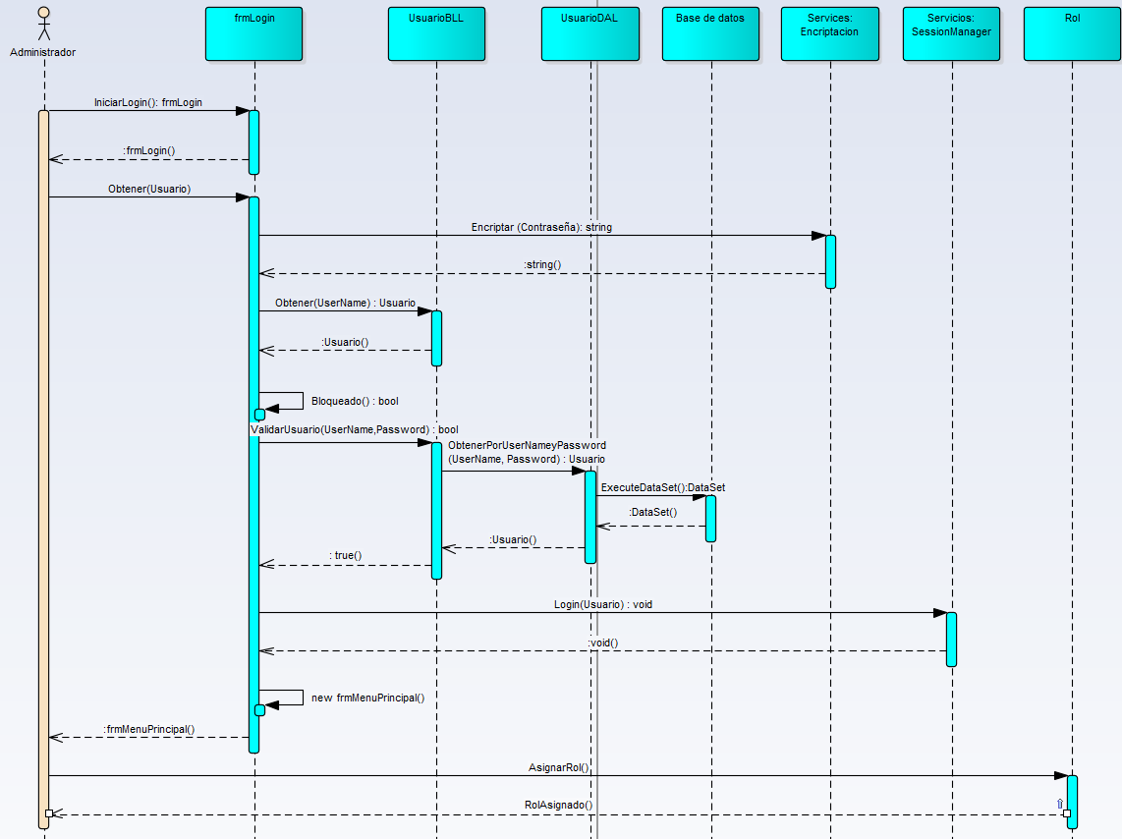
T02.2.5 – Diagrama de actividad – “CU02 – Realizar Login”
N/A

UNIVERSIDAD ABIERTA INTERAMERICANA
Facultad de Tecnología Informática
 | Materia: Ingeniería de Software |  |  | Profesor: Leonel Jimenez Gamboa | Fecha:
 | Alumno: Joaquin Alejo Bustamante
 | Sede: Lomas | Comisión: | Turno: Mañana | Año: 2024
Ingeniería de Software

UNIVERSIDAD ABIERTA INTERAMERICANA
Facultad de Tecnología Informática
 | Materia: Ingeniería de Software |  |  | Profesor: Leonel Jimenez Gamboa | Fecha:
 | Alumno: Joaquin Alejo Bustamante
 | Sede: Lomas | Comisión: | Turno: Mañana | Año: 2024
Ingeniería de Software

T02.2.6 – Diagrama de clases – “CU2 – Realizar Login”

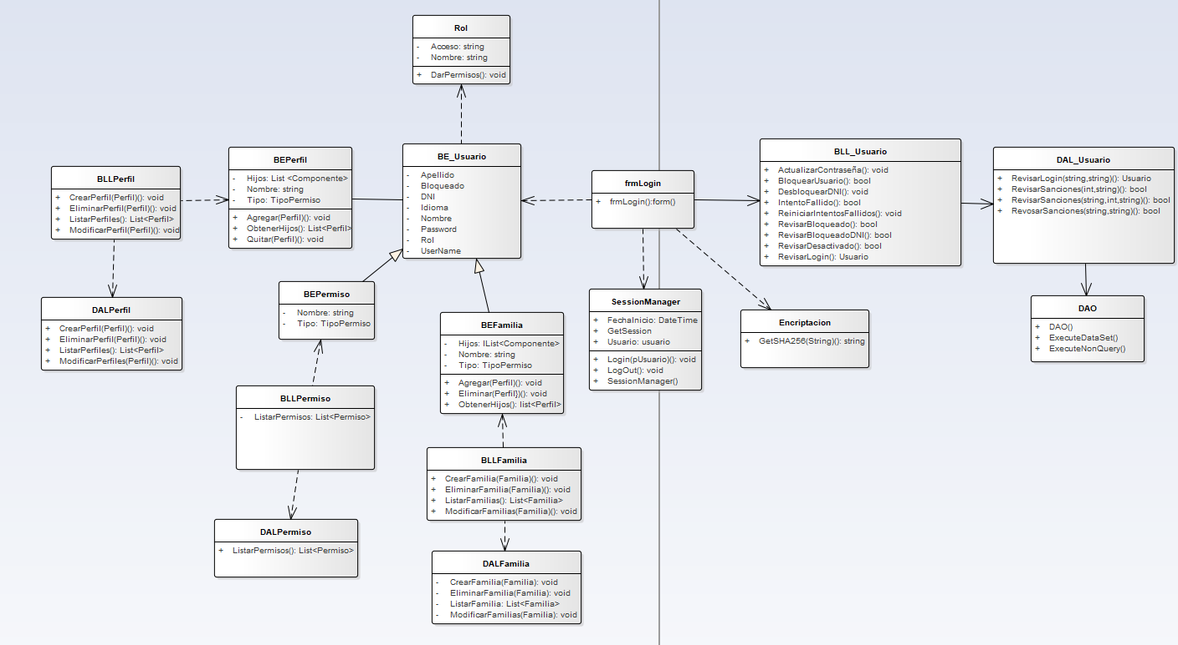

UNIVERSIDAD ABIERTA INTERAMERICANA
Facultad de Tecnología Informática
 | Materia: Ingeniería de Software |  |  | Profesor: Leonel Jimenez Gamboa | Fecha:
 | Alumno: Joaquin Alejo Bustamante
 | Sede: Lomas | Comisión: | Turno: Mañana | Año: 2024
Ingeniería de Software

T02.2.7 – Diagrama Entidad Relación (DER) – “CU2 – Realizar Login”
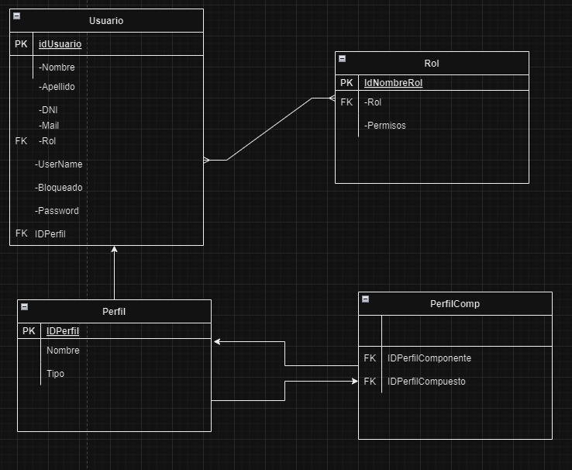
T02.1.8 – GUI – “CU02 – Realizar Login”
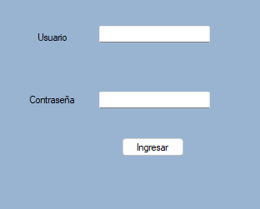

UNIVERSIDAD ABIERTA INTERAMERICANA
Facultad de Tecnología Informática
 | Materia: Ingeniería de Software |  |  | Profesor: Leonel Jimenez Gamboa | Fecha:
 | Alumno: Joaquin Alejo Bustamante
 | Sede: Lomas | Comisión: | Turno: Mañana | Año: 2024
Ingeniería de Software

T02.3 Desbloquear usuario
T02.2.1 – Descomposición funcional
- Loguearse en el sistema con rol de “Administrador”
- El sistema nos carga el menú principal, ingresamos a la sección “Admin” y presionamos la opción “Gestionar cuentas”
- El sistema nos carga la pantalla de “frmABMUsuario” y se verá la lista de las cuentas que están registradas en el sistema
- El usuario con rol de “Administrador” debe seleccionar el que tenga el campo “bloqueado” en true
- Luego se debe presionar el botón “Desbloquear”.
- El sistema se conecta a la base de datos y cambia el valor del campo “Bloqueado” a “False”.
- El sistema muestra un mensaje al usuario que indica “Usuario desbloqueado correctamente”.
T02.2.2 – Especificación de casos de uso – “CU010 – Desbloquear usuario”
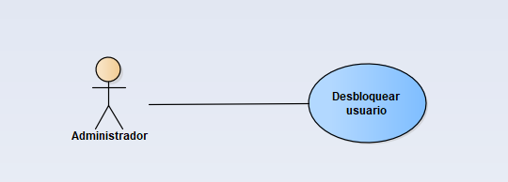
T02.2.3 – Especificación de casos de uso – “CU010 – Desbloquear usuario”
ID y Nombre: Desbloquear usuario
Estado: En Proceso
Descripción: Este caso de uso se encargará de desbloquear usuario.
Actor Principal: Administrador.
Precondiciones: El usuario debe estar ingresado en el sistema. Tener permisos de administrador. Debe haber una cuenta bloqueada.
Puntos de Extensión: -
Condición: -
Escenario principal:
- El usuario con rol de “Administrador” ingresa a la opción “Gestionar cuentas” en la sección “Admin”
- El sistema carga la pantalla abm de usuarios, donde se verá la lista de cuentas registradas en el sistema
- El usuario con rol de “administrador” debe seleccionar el usuario a desbloquear, esto se identifica con el Bloqueado en “True”.
- Posteriormente se presiona el botón “Desbloquear”
- El sistema valida que el usuario a desbloquear este realmente bloqueado.
- El sistema se conecta a la BD y cambia el valor del campo “bloqueado” a “false”.
- El sistema muestra un mensaje que indica “Usuario desbloqueado correctamente” y se actualiza la grilla de usuarios.
Flujos alternativos:
2.1) El usuario se arrepiente y aprieta el botón “X” cerrando la pantilla. Retorna al punto 1.

4.1) El sistema arroja un error que indica “El usuario debe estar bloqueado”. Regresa al punto 2.

Postcondiciones: El administrador desbloqueó al usuario.

UNIVERSIDAD ABIERTA INTERAMERICANA
Facultad de Tecnología Informática
 | Materia: Ingeniería de Software |  |  | Profesor: Leonel Jimenez Gamboa | Fecha:
 | Alumno: Joaquin Alejo Bustamante
 | Sede: Lomas | Comisión: | Turno: Mañana | Año: 2024
Ingeniería de Software

T02.3.4 – Diagrama de secuencia – “CU010 – Desbloquear usuario”
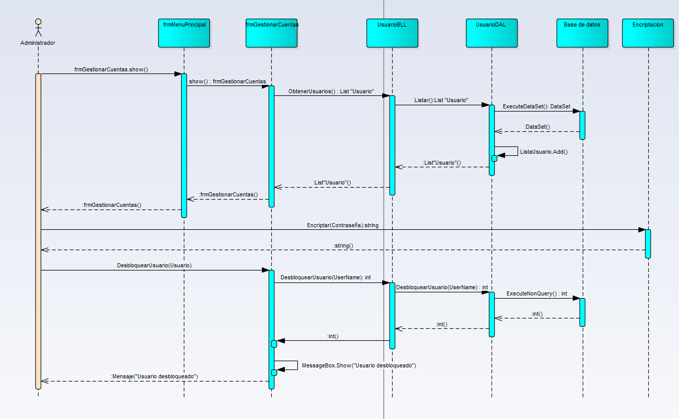

UNIVERSIDAD ABIERTA INTERAMERICANA
Facultad de Tecnología Informática
 | Materia: Ingeniería de Software |  |  | Profesor: Leonel Jimenez Gamboa | Fecha:
 | Alumno: Joaquin Alejo Bustamante
 | Sede: Lomas | Comisión: | Turno: Mañana | Año: 2024
Ingeniería de Software

T02.3.6 – Diagrama de clases – “CU010 – Desbloquear usuario”
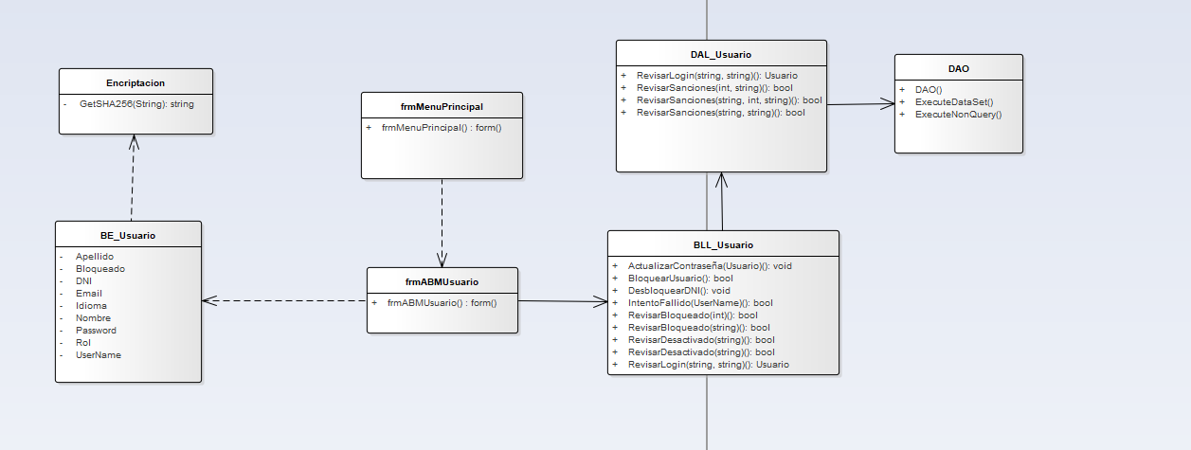

UNIVERSIDAD ABIERTA INTERAMERICANA
Facultad de Tecnología Informática
 | Materia: Ingeniería de Software |  |  | Profesor: Leonel Jimenez Gamboa | Fecha:
 | Alumno: Joaquin Alejo Bustamante
 | Sede: Lomas | Comisión: | Turno: Mañana | Año: 2024
Ingeniería de Software

T02.3.7 – Diagrama Entidad Relación (DER) – “CU010 – Desbloquear usuario”
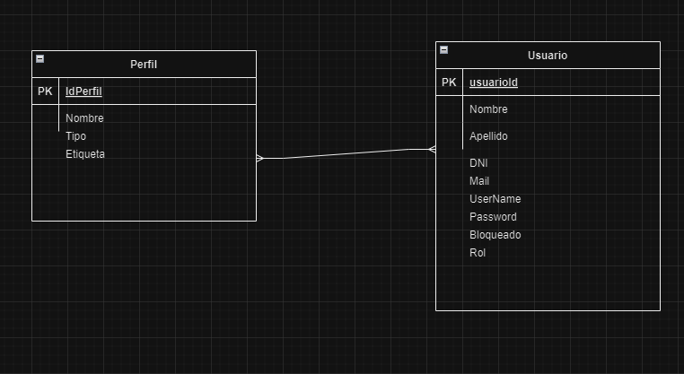

T02.4 – Cambiar clave
T02.4.1 – Descomposición funcional
- El usuario tiene que iniciar sesión en el sistema, ingresando UserName y Password.
- El sistema nos carga el menú principal, ingresamos a la sección “Recepción” y presionamos la opción “Cambiar contraseña”
- El sistema nos carga la pantalla de CambiarContraseña donde podremos ver los siguientes campos: Nombre, Apellido, Nombre de usuario, Email, los mismos estarán precargados y el sistema solicitará que se completen los siguientes 3 campos: Nueva contraseña, confirmar contraseña y Contraseña actual.
- Luego de completar los datos solicitados presionamos el botón “Aceptar”
- El sistema validará que todos los campos sean correctos y de ser así mostrará un mensaje indicando “La contraseña se modificó correctamente”
T02.4.2 – Casos de uso
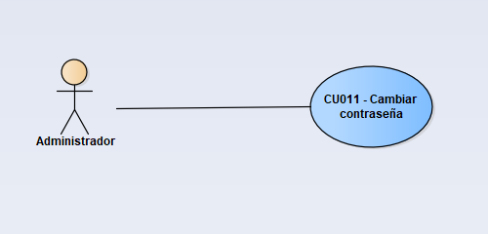
T02.4.3 – Especificación de casos de uso
Estado: En Proceso
Descripción: Este caso de uso se encargará de cambiar contraseña.
Actor Principal: Administrador.
Precondiciones: El usuario debe estar logueado en el sistema.
Puntos de Extensión: -
Condición: -
Escenario principal:
- El usuario ingresa a la opción “Cambiar contraseña”
- El sistema carga la pantalla de cambio de contraseña donde aparecen precargados los siguientes campos: Nombre, Apellido, UserName y email, a su vez se solicita completar los siguientes campos: Nueva contraseña, Confirmar contraseña, Contraseña actual.
- El usuario completa los campos y presiona el botón “Aceptar”
- El sistema valida que la contraseña nueva es igual a la del campo Confirmar contraseña
- También el sistema valida contra la BD que la contraseña actual sea la correcta.
- El sistema encripta la nueva contraseña y la guarda en la BD, luego se muestra un mensaje que dice “Contraseña cambiada correctamente”
Flujos alternativos:
2.1) El usuario se arrepiente y aprieta el botón “X” cerrando la plantilla. Regresa al punto 1.

4.1) El sistema arroja un error que indica “Contraseñas no coinciden”. Regresa al punto 2.

5.1) El sistema arroja un error “Contraseña incorrecta”. Regresa al punto 2.

Postcondiciones: El usuario cambio su contraseña.

T02.4.4 – Diagrama de secuencia
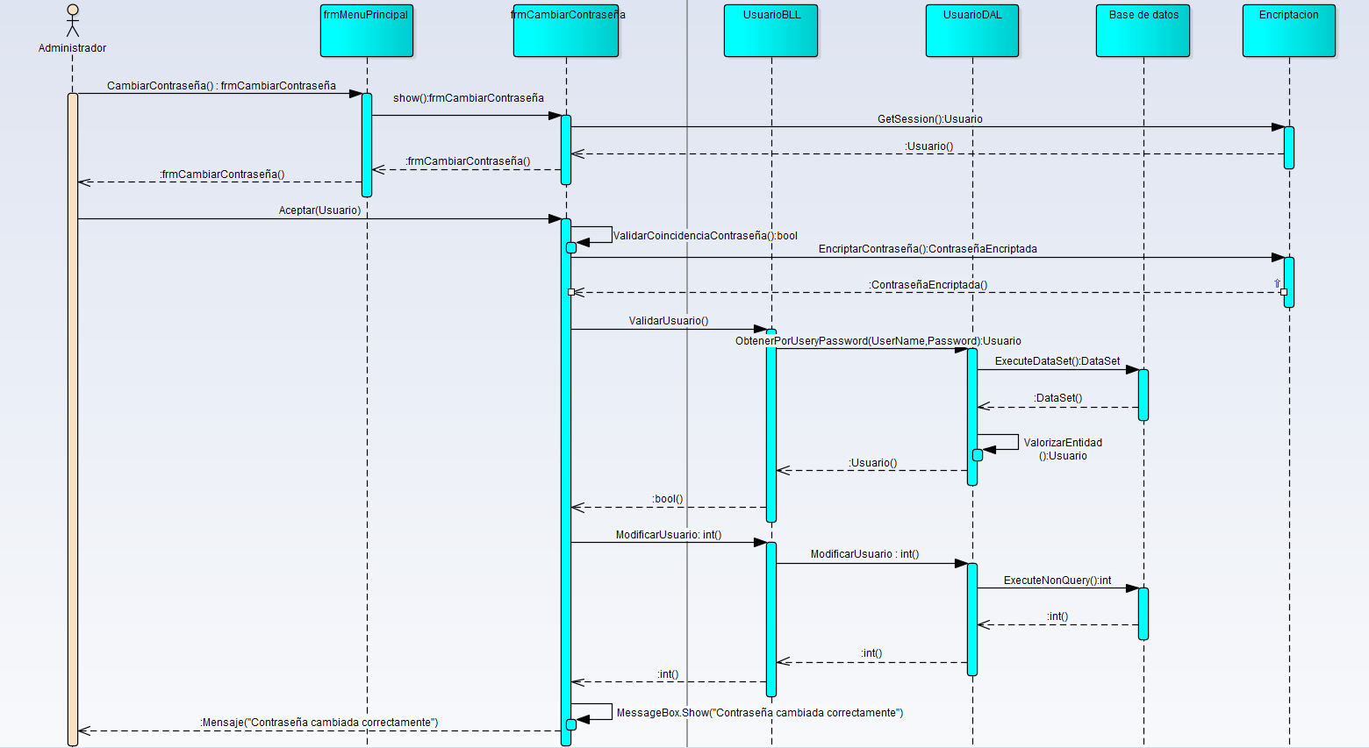

T02.4.6 – Diagrama de clases

UNIVERSIDAD ABIERTA INTERAMERICANA
Facultad de Tecnología Informática
 | Materia: Ingeniería de Software |  |  | Profesor: Leonel Jimenez Gamboa | Fecha:
 | Alumno: Joaquin Alejo Bustamante
 | Sede: Lomas | Comisión: | Turno: Mañana | Año: 2024
Ingeniería de Software

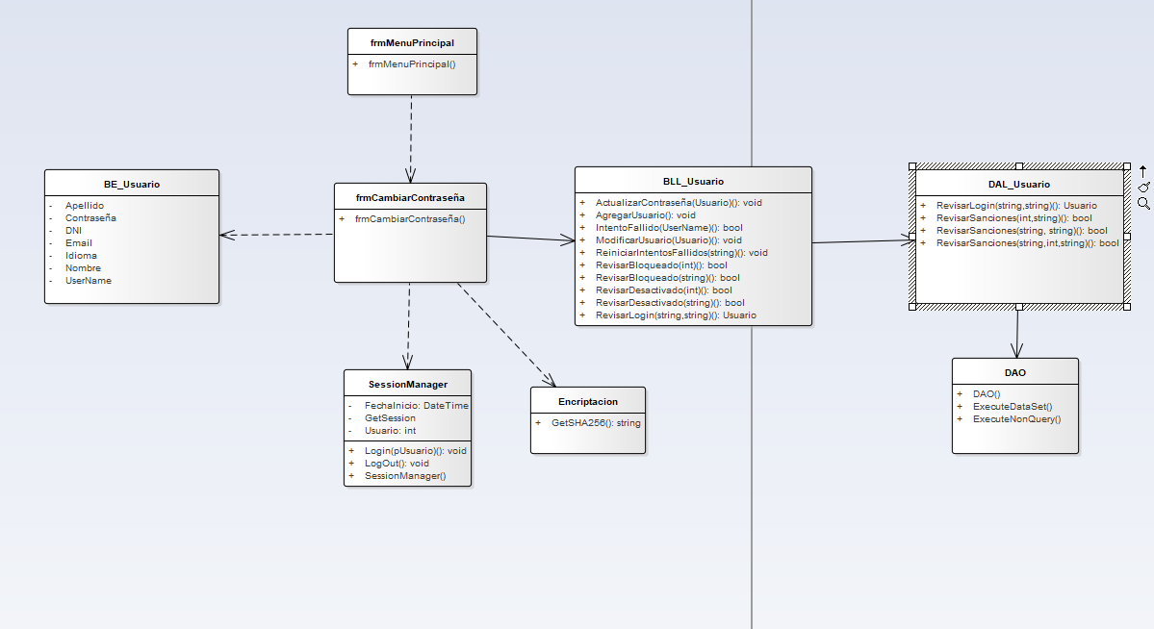

T02.4.7 – Diagrama Entidad Relación (DER)
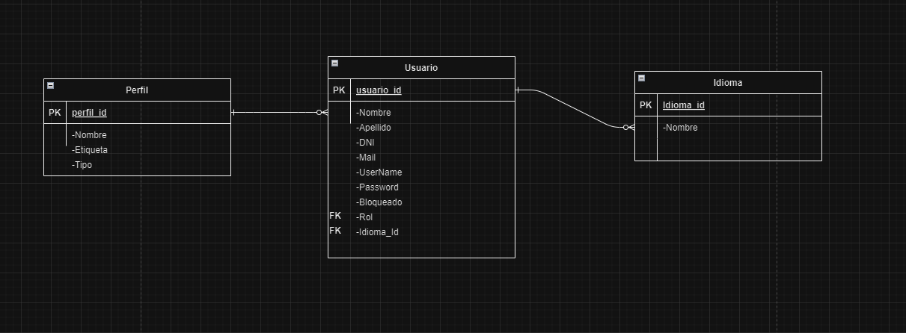
T02.5 – Logout
T02.5.1 – Descomposicion funcional
- Para poder cerrar la sesión activa, el usuario presiona la opción “Salir”
- El sistema carga una pantalla de confirmación, en caso de que el usuario haya presionado erróneamente esta opción
- El sistema cierra la sesión del usuario
- Posteriormente nos volverá a aparecer la pantalla de Login inicial.

T02.5.2 – Casos de uso
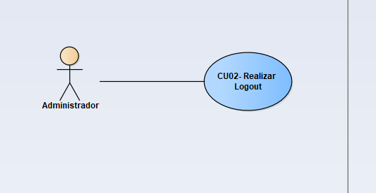
T02.5.3 – Especificación de caso de uso

Estado: En Proceso
Descripción: Este caso de uso se encargará de realizar logout
Actor Principal: Administrador.
Precondiciones: El usuario haber iniciado sesión en el sistema
Puntos de Extensión: -
Condición: -
Escenario principal:
- El usuario ingresa a la opción “Salir”
- El sistema muestra una pantalla que nos consulta si estamos seguro de cerrar la sesión.
- El usuario presiona el botón “Aceptar”
- El sistema cierra la sesión del usuario incluyendo todos los datos.
Flujos alternativos:
3.1) El usuario se arrepiente y aprieta el botón “Cancelar” cerrando la pantalla y volviendo al sistema.

Postcondiciones: El usuario cierra su sesión.

T02.5.4 – Diagrama de secuencia
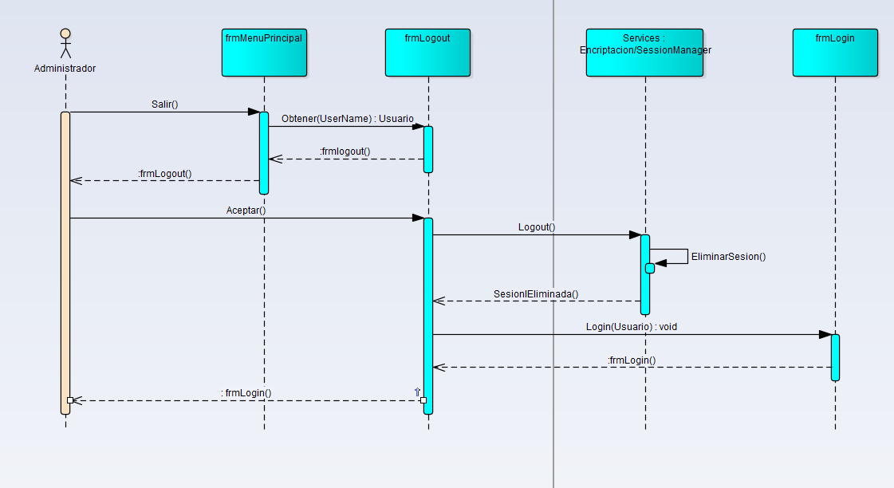
T02.5.6 Diagrama de clases
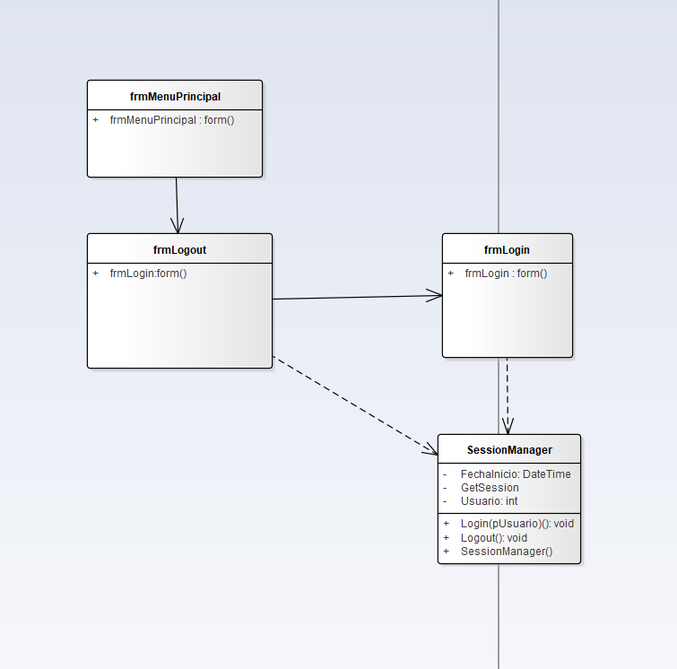
T02.6 (Activar/Desactivar Usuario)
T02.6.1 Descomposición funcional
El administrador, desde el menú principal, selecciona la opción “Gestión de usuario” de la sección “Administrador”.
2. El sistema presenta un formulario en el que se puede ver una grilla la cual presenta una lista de usuarios, así como un espacio para ingresar datos de usuario y los botones “Añadir”, “Modificar”, “Eliminar”, “Desbloquear”, “Aplicar” y “Cancelar”.
3. El administrador presiona el botón “Eliminar” para ingresar al modo eliminar del sistema.
4. El sistema solicita el ingreso en el formulario del DNI del cliente que se busca activar / desactivar.
5. El administrador ingresa el DNI en el formulario
6. El administrador presiona el botón “Aplicar”.
7. El sistema valida el DNI ingresado.
8. El sistema activa / desactiva al usuario.
9. El sistema presenta un mensaje de éxito.
T02.6.2
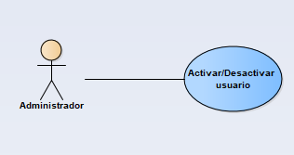
T02.6.3 Especificación de caso de uso
Estado: CU01 (Activar / Desactivar usuario).
Descripción: Se activa un usuario desactivado o se desactiva un usuario activado.
Actor Principal: Administrador.
Precondiciones: Tener sesión iniciada como administrador.
Puntos de Extensión: -
Condición: -
Escenario principal:
1.El administrador selecciona la opción “Gestión de usuario” de la sección “Usuario” en el menú principal.
2. El sistema presenta un formulario con una grilla, campos para el ingreso de datos y una lista de botones entre los que se encuentra “Eliminar”.
3. El administrador presiona el botón “Eliminar” accediendo al modo eliminar del sistema.
4. El sistema solicita que se ingrese el DNI del usuario que se busca activar / desactivar.
5. El administrador ingresa el DNI del usuario.
6. El administrador presiona el botón “Aplicar”
7. El sistema valida los datos ingresados.
8. El sistema activa al usuario en la base de datos.
9. El sistema muestra un mensaje de operación exitosa.

Flujos alternativos: 7.1 El DNI ingresado es inválido. Continuar con el paso 2. 7.2 El usuario con el DNI ingresado se encuentra activado. Se desactiva al usuario.

Postcondiciones: Se activó / desactivó al usuario ingresado
T02.6.4 Diagrama de secuencia
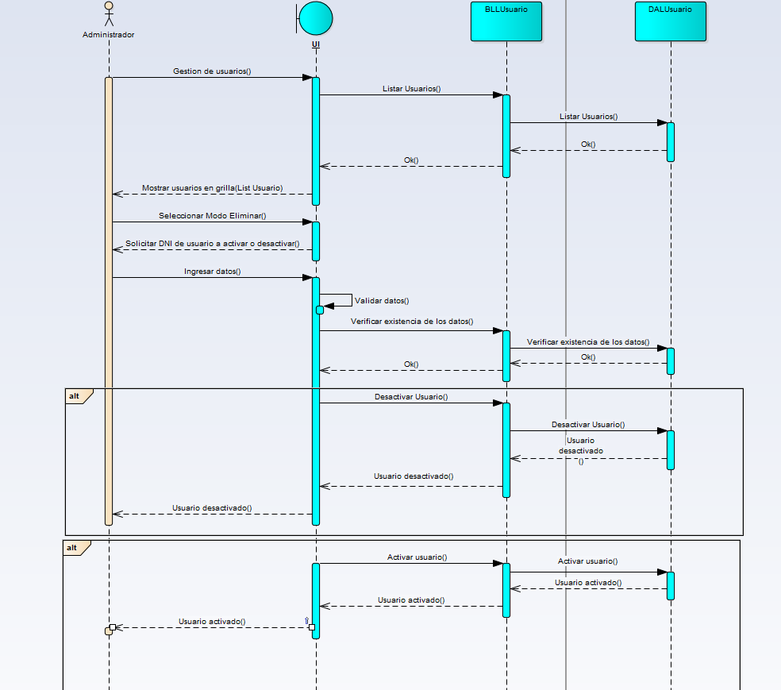
T02.6.5 Diagrama de clases
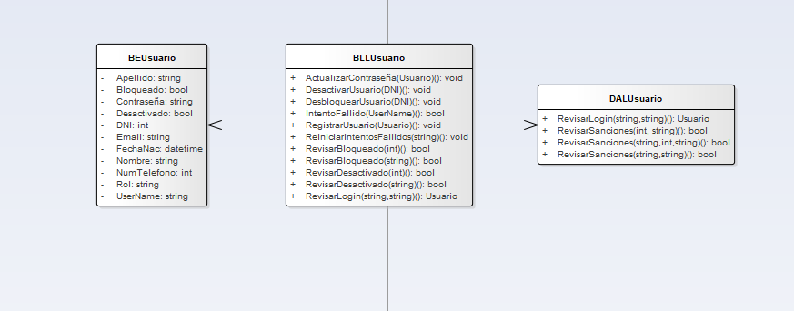

T02.6.6 DER
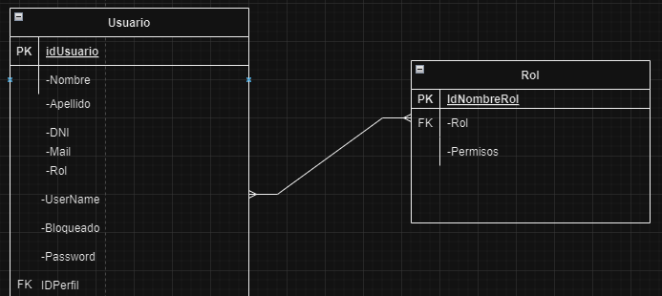
T02.7 Modificar Usuario
T02.7.1 Descomposición Funcional
1. El administrador, desde el menú principal, selecciona la opción “Gestión de usuario” de la sección “Administrador”.
2. El sistema presenta un formulario en el que se puede ver una grilla la cual presenta una lista de usuarios, así como un espacio para ingresar datos de usuario y los botones “Añadir”, “Modificar”, “Eliminar”, “Desbloquear”, “Aplicar” y “Cancelar”.
3. El administrador presiona el botón “Modificar”.
4. El sistema solicita el ingreso en el formulario de los siguientes datos: DNI, Nombre, Apellido, Fecha de nacimiento, Correo electrónico, Número de teléfono, Nombre de usuario, Rol.
5. El administrador ingresa el DNI del usuario al que se quieren modificar los datos en el formulario.
6. El administrador ingresa el resto de los datos solicitados en el formulario
7. El administrador presiona el botón “Aplicar”.
8. El sistema valida los datos ingresados.
9. El sistema actualiza al usuario modificado en la base de datos.
10. El sistema presenta un mensaje de éxito
T02.7.2 Diagrama de casos de uso
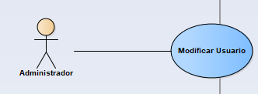
T02.7.3 Especificación de caso de uso
Estado: Pendiente
Descripción: Se modifica un usuario existente.
Actor Principal: Administrador.
Precondiciones: Tener sesión iniciada como administrador.
Puntos de Extensión: -
Condición: -
Escenario principal:
1. El administrador selecciona la opción “Gestión de usuario” de la sección “Administrador” en el menú principal.
2. El sistema presenta un formulario con una grilla, campos para el ingreso de datos y una lista de botones entre los que se encuentra “Modificar”.
3. El administrador presiona el botón “Modificar”
4. El sistema solicita que se ingrese el DNI del usuario a modificar, así como los nuevos datos y rol del usuario.
5. El administrador ingresa el DNI, los datos y rol del usuario.
6. El administrador presiona el botón “Aplicar”
7. El sistema valida los datos ingresados.
8. El sistema actualiza los datos del usuario en la base de datos.
9. El sistema muestra un mensaje de operación exitosa

Flujos alternativos:
7.1 El DNI ingresado no se encuentra registrado. Continuar con el paso 4.
7.2 Los datos ingresados son inválidos. Continuar con el paso 4.
Postcondiciones: Se modificó el usuario.

T02.7.4 Diagrama de secuencia
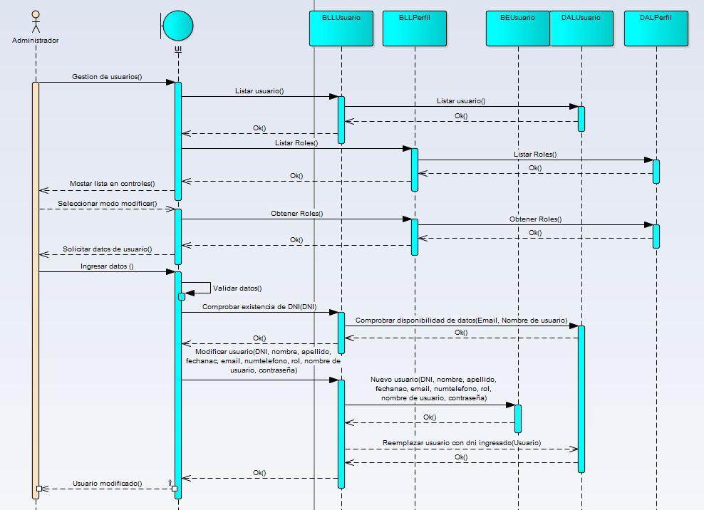
T02.7.5 Diagrama de clases
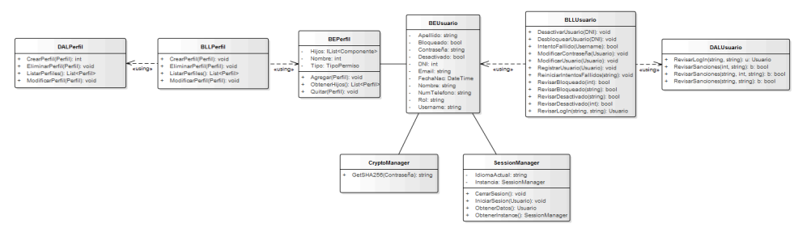
T02.7.6 DER
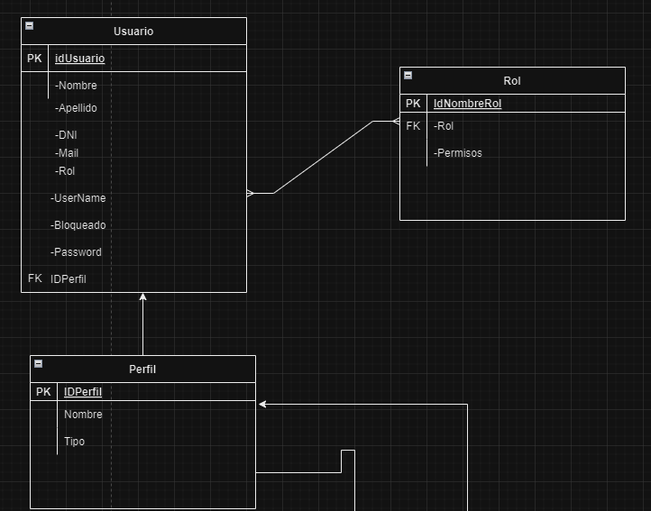
T03. Encriptación
T03.1 – Irreversible
Se empleará un método cifrado irreversible utilizando el algoritmo de hash SHA256 para garantizar la seguridad de las contraseñas de los usuarios. Este algoritmo convierte una cadena de texto (Contraseña) en un valor de longitud fija denominado “Hash”.
Cuando el usuario introduce la contraseña, se aplica el algoritmo SHA256 para producir un nuevo hash, que luego se guarda en la base de datos. Para que el usuario pueda acceder, el hash almacenado en la base de datos debe coincidir con el generado en el momento en que el usuario inicia sesión.
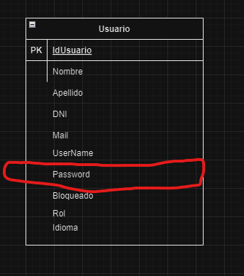
Este método de cifrado irreversible implica que, si el usuario olvida su contraseña, no se podrá recuperar; será necesario utilizar el proceso de restablecimiento.
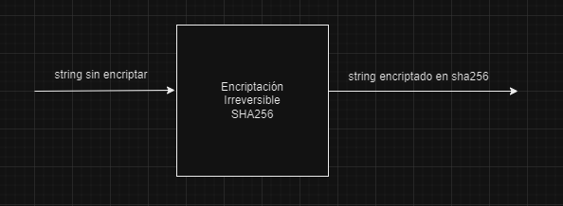

T03.2 – Reversible
Se implementará cifrado reversible utilizando el método de encriptación AES, que emplea cadenas de 256 bits para proporcionar un alto nivel de seguridad. Este método se usará para cifrar el domicilio de los clientes.
Para descifrar los datos, se utilizarán claves únicas y confidenciales, lo que dificulta enormemente el acceso a la información para quienes no posean la clave.
Datos que se cifrarán:
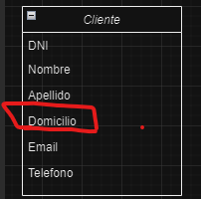
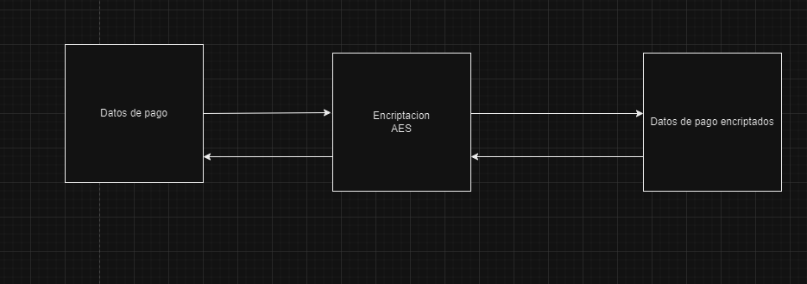

T04.1 Gestionar Perfiles
T04.1.1 Descomposición funcional
1. El administrador, desde el menú principal, selecciona la opción “Gestión de perfiles” de la sección “Administrador”.
2. El sistema presenta tres listas, las cuales listan los permisos, familias y perfiles, así como botones para crear o eliminar perfiles.
3. El administrador ingresa el nombre del perfil a crear.
4. El administrador presiona el botón “Crear perfil”.
5. El sistema verifica que no exista un perfil con el mismo nombre y muestra un mensaje de éxito.
6. El administrador selecciona de la lista de perfiles el perfil que se busca modificar.
7. El administrador selecciona de la lista de familias las familias que se quieran agregar/quitar al perfil seleccionado, y luego presiona el botón “Agregar familia”
8. El administrador selecciona de la lista de permisos los permisos que se quieran agregar/quitar al perfil seleccionado, y luego presiona el botón “Agregar permiso”.
9. El administrador presiona el botón “Aplicar”.
10. El sistema actualiza los cambios realizados en la base de datos.
11. El sistema presenta un mensaje de éxito.
T04.1.2 Diagrama de casos de uso
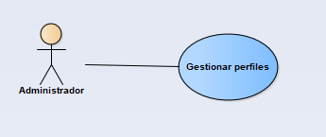
T04.1.3 Especificación de casos de uso
Estado: Pendiente
Descripción:
Actor Principal:
Precondiciones:
Puntos de Extensión: -
Condición: -
Escenario principal:
1.El administrador selecciona la opción “Gestión de perfiles” de la sección “Administrador” en el menú principal.
2. El sistema presenta un formulario con tres listas, conteniendo listas de permisos, familias y perfiles, y botones de “Crear” y “Eliminar” para los perfiles.
3. El administrador ingresa en el campo “Nombre” el nombre del perfil a crear
4. El administrador presiona el botón “Crear perfil”.
5. El sistema verifica que no exista un perfil con el mismo nombre y muestra un mensaje de éxito.
6. El administrador selecciona de la lista de perfiles el perfil que se busca modificar.
7. El administrador selecciona de la lista de familias las familias que se quieran agregar/quitar al perfil seleccionado y presiona el botón “Agregar”.
8. El administrador selecciona de la lista de permisos los permisos que se quieran agregar/quitar al perfil seleccionado y presiona el botón “Agregar”.
9. El administrador presiona el botón “Aplicar”
10. El sistema actualiza los cambios realizados en la base de datos.
11. El sistema muestra un mensaje de operación exitosa.
Flujos alternativos:
3.1 El perfil que se busca modificar ya se encuentra creado. Continuar con el paso 6.
7.1 La familia que se busca seleccionar aún no fue creada.
7.1.1 El administrador selecciona el botón “Configurar familias”.
7.1.2 Se incluye CU Gestionar perfil (Crear familia)
8.1 No hay permisos cargados. Fin del caso de uso.

Postcondiciones: Se creó el perfil.

T04.1.4 Diagrama de secuencia
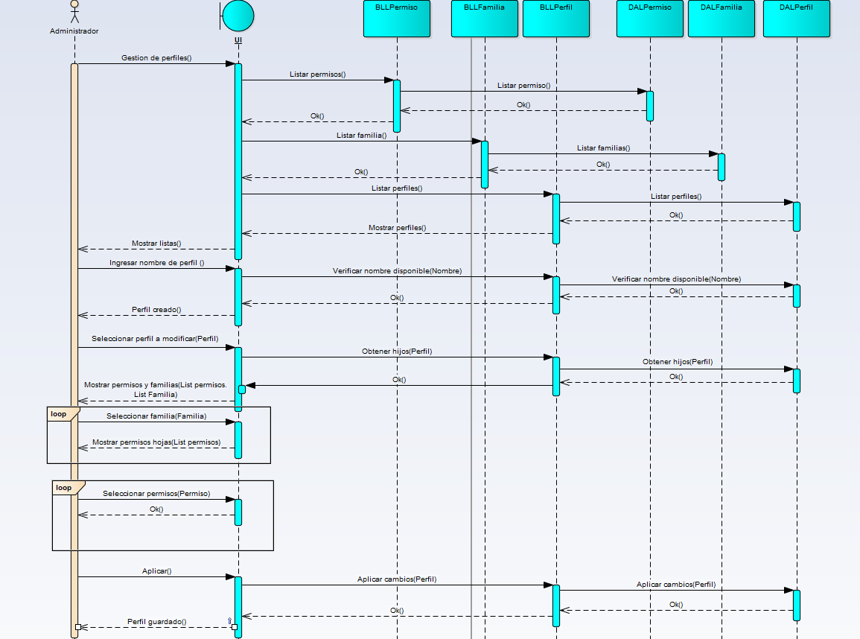
T04.1.5 Diagrama de actividades

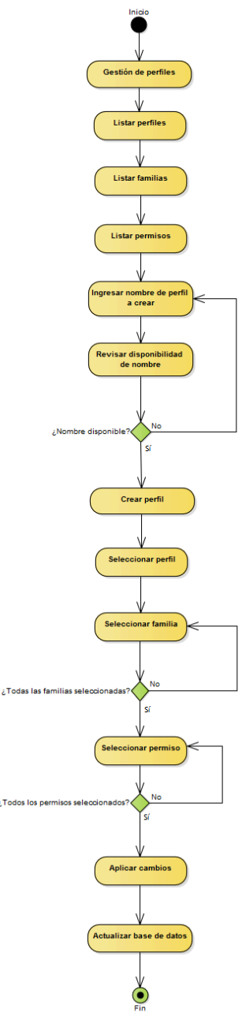
T04.1.6 Diagrama de clases
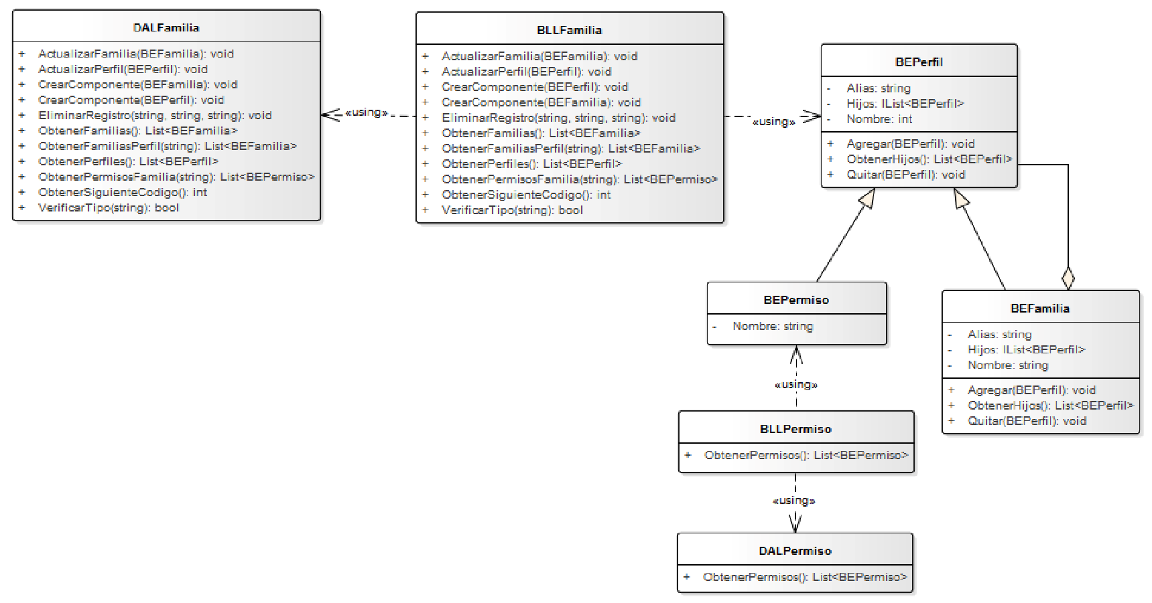
T04.1.7 DER
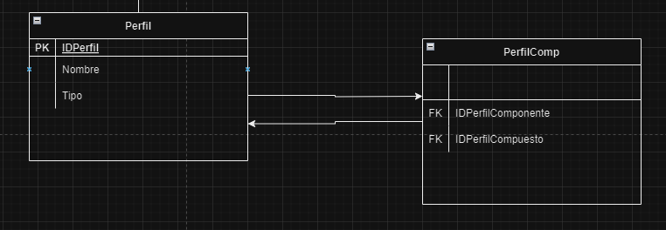

T04.2 Gestionar perfil (Crear familia)
T04.2.1 Descomposición funcional
1. El administrador, desde el menú principal, selecciona la opción “Gestión de perfiles” de la sección “Administrador”.
2. El sistema presenta un formulario para la gestión de perfiles, y dentro de este se puede encontrar el botón “Configurar familias”.
3. El administrador presiona el botón “Configurar familias”.
4. El sistema presenta un formulario con dos listas, las cuales listan los permisos y familias, así como botones para crear o eliminar familias.
5. El administrador ingresa el nombre de la familia a crear.
6. El administrador presiona el botón “Crear familia”.
7. El sistema verifica que no exista una familia con el mismo nombre y muestra un mensaje de éxito.
8. El administrador selecciona de la lista de familias la familia que se busca modificar.
9. El administrador selecciona de la lista de permisos los permisos que se quieran agregar/quitar a la familia seleccionada, y luego presiona el botón “Agregar permiso”.
10. El administrador presiona el botón “Aplicar”
11. El sistema actualiza los cambios realizados en la base de datos. 1
12. El sistema presenta un mensaje de éxito.
T04.2.2 Diagrama de casos de uso
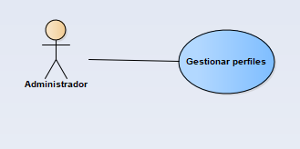
T04.2.3 Especificación de casos de uso
Estado: Pendiente
Descripción: Se modifican los permisos de una familia
Actor Principal: Administrador.
Precondiciones: Tener sesión iniciada como administrador.
Puntos de Extensión: -
Condición: -
Escenario principal:
1. El administrador selecciona la opción “Gestión de perfiles” de la sección “Administrador” en el menú principal.
2. El sistema presenta un formulario para la gestión de perfiles, y dentro de este se puede encontrar el botón “Configurar familias”.
3. El administrador presiona el botón “Configurar familias”.
4. El sistema presenta un formulario con dos listas, conteniendo listas de permisos y familias, y botones de “Crear” y “Eliminar” para las familias.
5. El administrador ingresa en el campo “Nombre” el nombre de la familia a crear
6. El administrador presiona el botón “Crear familia”.
7. El sistema verifica que no exista una familia con el mismo nombre y muestra un mensaje de éxito.
8. El administrador selecciona de la lista de familias la familia que se busca modificar.
9. El administrador selecciona de la lista de permisos los permisos que se quieran agregar/quitar a la familia seleccionada y presiona el botón “Agregar”. 10. El administrador presiona el botón “Aplicar”
11. El sistema actualiza los cambios realizados en la base de datos.
12. El sistema muestra un mensaje de operación exitosa.

Flujos alternativos:
6.1 La familia que se busca modificar ya se encuentra creada. Continuar con el paso 8.
9.1 No hay permisos cargados.
Postcondiciones: Se crea la familia.

T04.2.4 Diagrama de secuencia
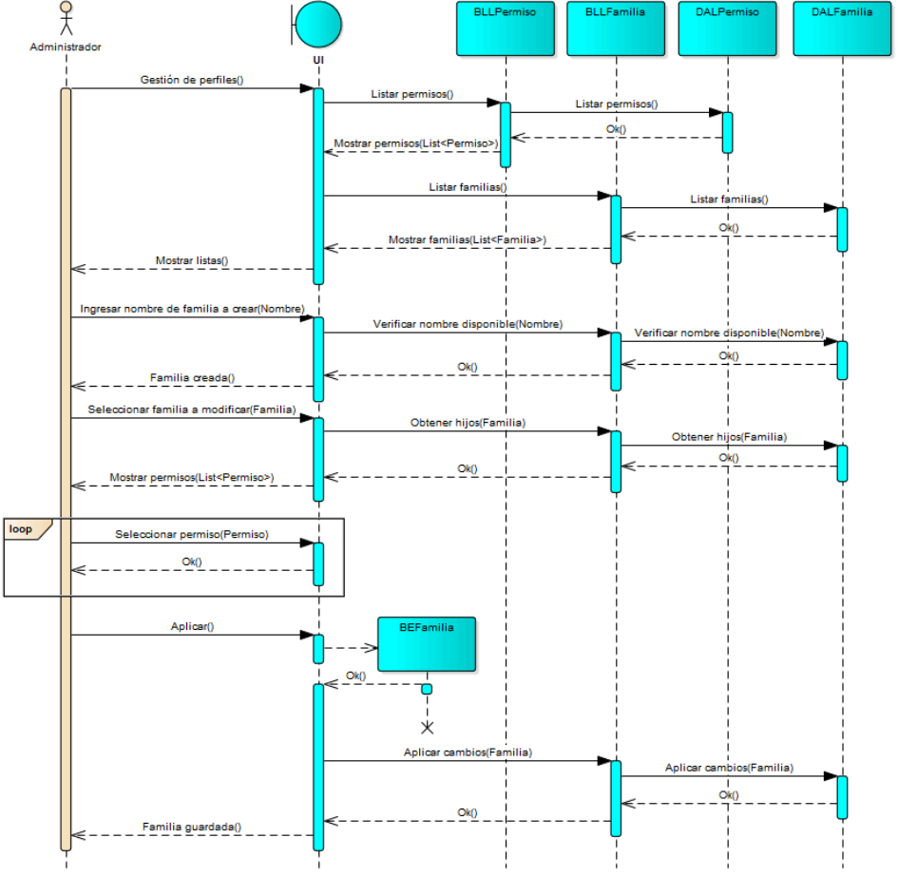
T04.2.5 Diagrama de actividades
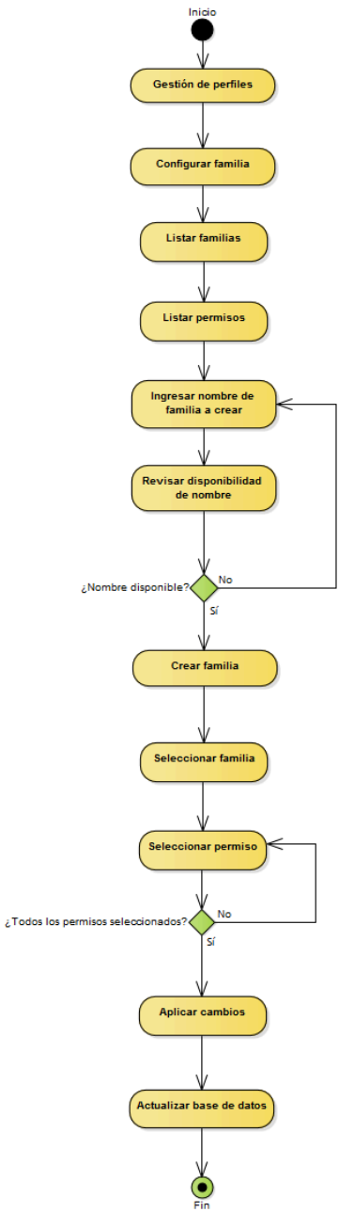
T04.2.6 Diagrama de clases
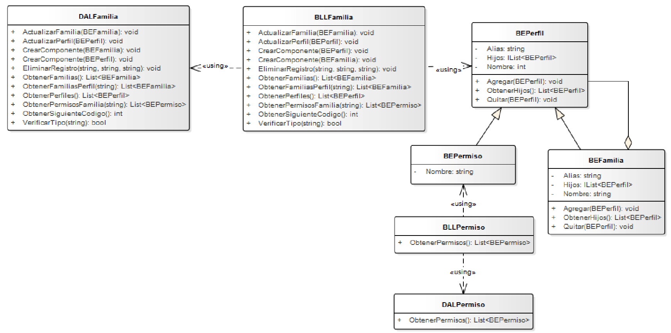
T04.2.7 DER
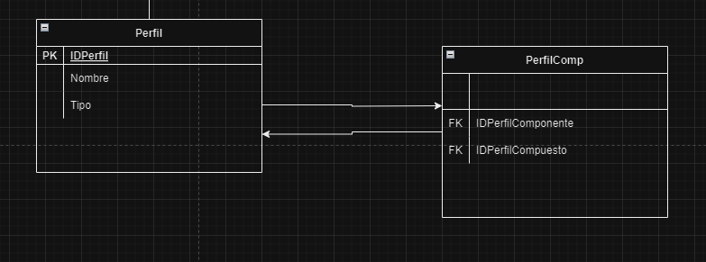

T05 Idiomas
T05.1 Cambiar idioma
T05.1.1 Descomposición funcional
1. El usuario, desde el menú principal, selecciona la opción “Cambiar idioma” de la sección “Usuario”.
2. El sistema presenta una lista de idiomas para elegir.
3. El usuario selecciona de la lista el idioma al que se busca cambiar.
4. El usuario presiona el botón “Cambiar idioma”.
5. El sistema guarda en la clase LanguageManager el idioma al que se cambió.
6. El sistema obtiene las traducciones necesarias del archivo.txt correspondiente al idioma seleccionado
7. El sistema actualiza el texto de todos los formularios al idioma correspondiente.
8. El sistema presenta un mensaje de éxito
T05.1.2 Diagrama de casos de uso
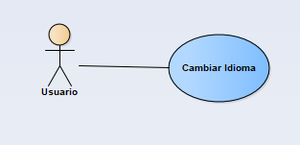
T05.1.3 Especificación de casos de uso
Estado: Pendiente
Descripción: Se encarga de cambiar el idioma del sistema
Actor Principal: Usuario
Precondiciones: Tener sesión iniciada
Puntos de Extensión: -
Condición: -
Escenario principal:
1. El usuario selecciona la opción “Cambiar idioma” de la sección “Usuario” en el menú principal.
2. El sistema muestra en pantalla una lista de idiomas para elegir.
3. El usuario selecciona el idioma al que quiere cambiar.
4. El usuario presiona el botón “Cambiar idioma”
5. El sistema guarda en la clase LanguageManager el idioma al que se cambió. 6. El sistema obtiene las traducciones necesarias del archivo .json correspondiente al idioma seleccionado.
7. El sistema actualiza los formularios para mostrarlos en el idioma ingresado. 8. El sistema muestra un mensaje de operación exitosa

Flujos alternativos:
4.1 El usuario no seleccionó ningún idioma de la lista. Continuar con el paso 2. 6.1 El archivo .json del idioma correspondiente no se encuentra en el dispositivo. Se muestra un código de error.

Postcondiciones: Se cambió el idioma en el sistema.

T05.1.4 Diagrama de secuencia
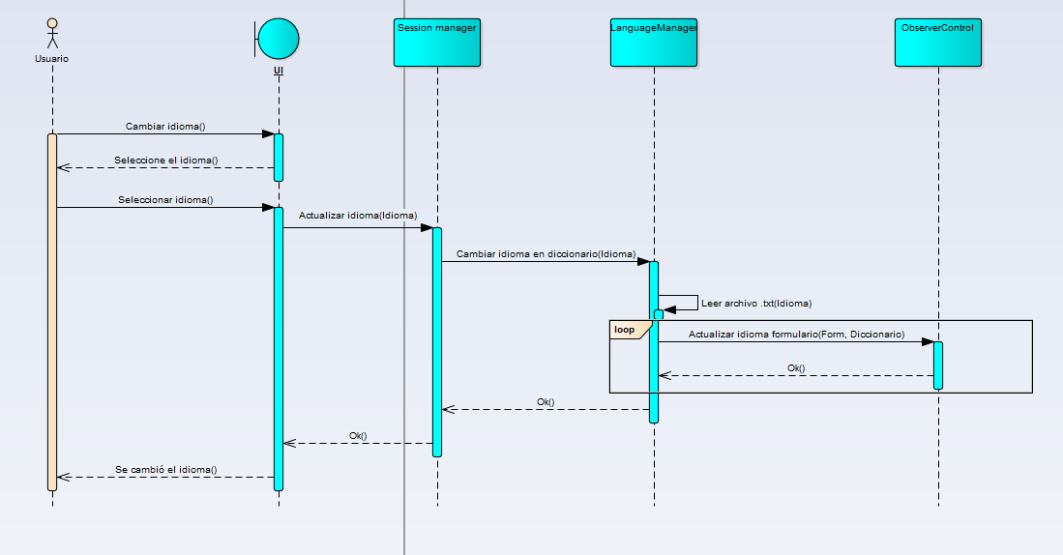
T05.1.5 Diagrama de clases
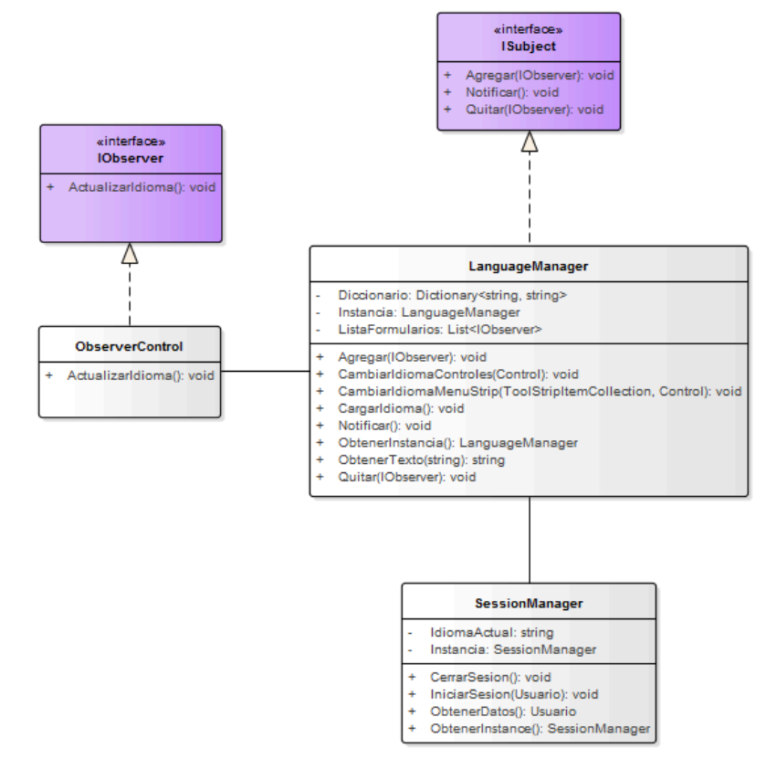
T05.1.6 DER


